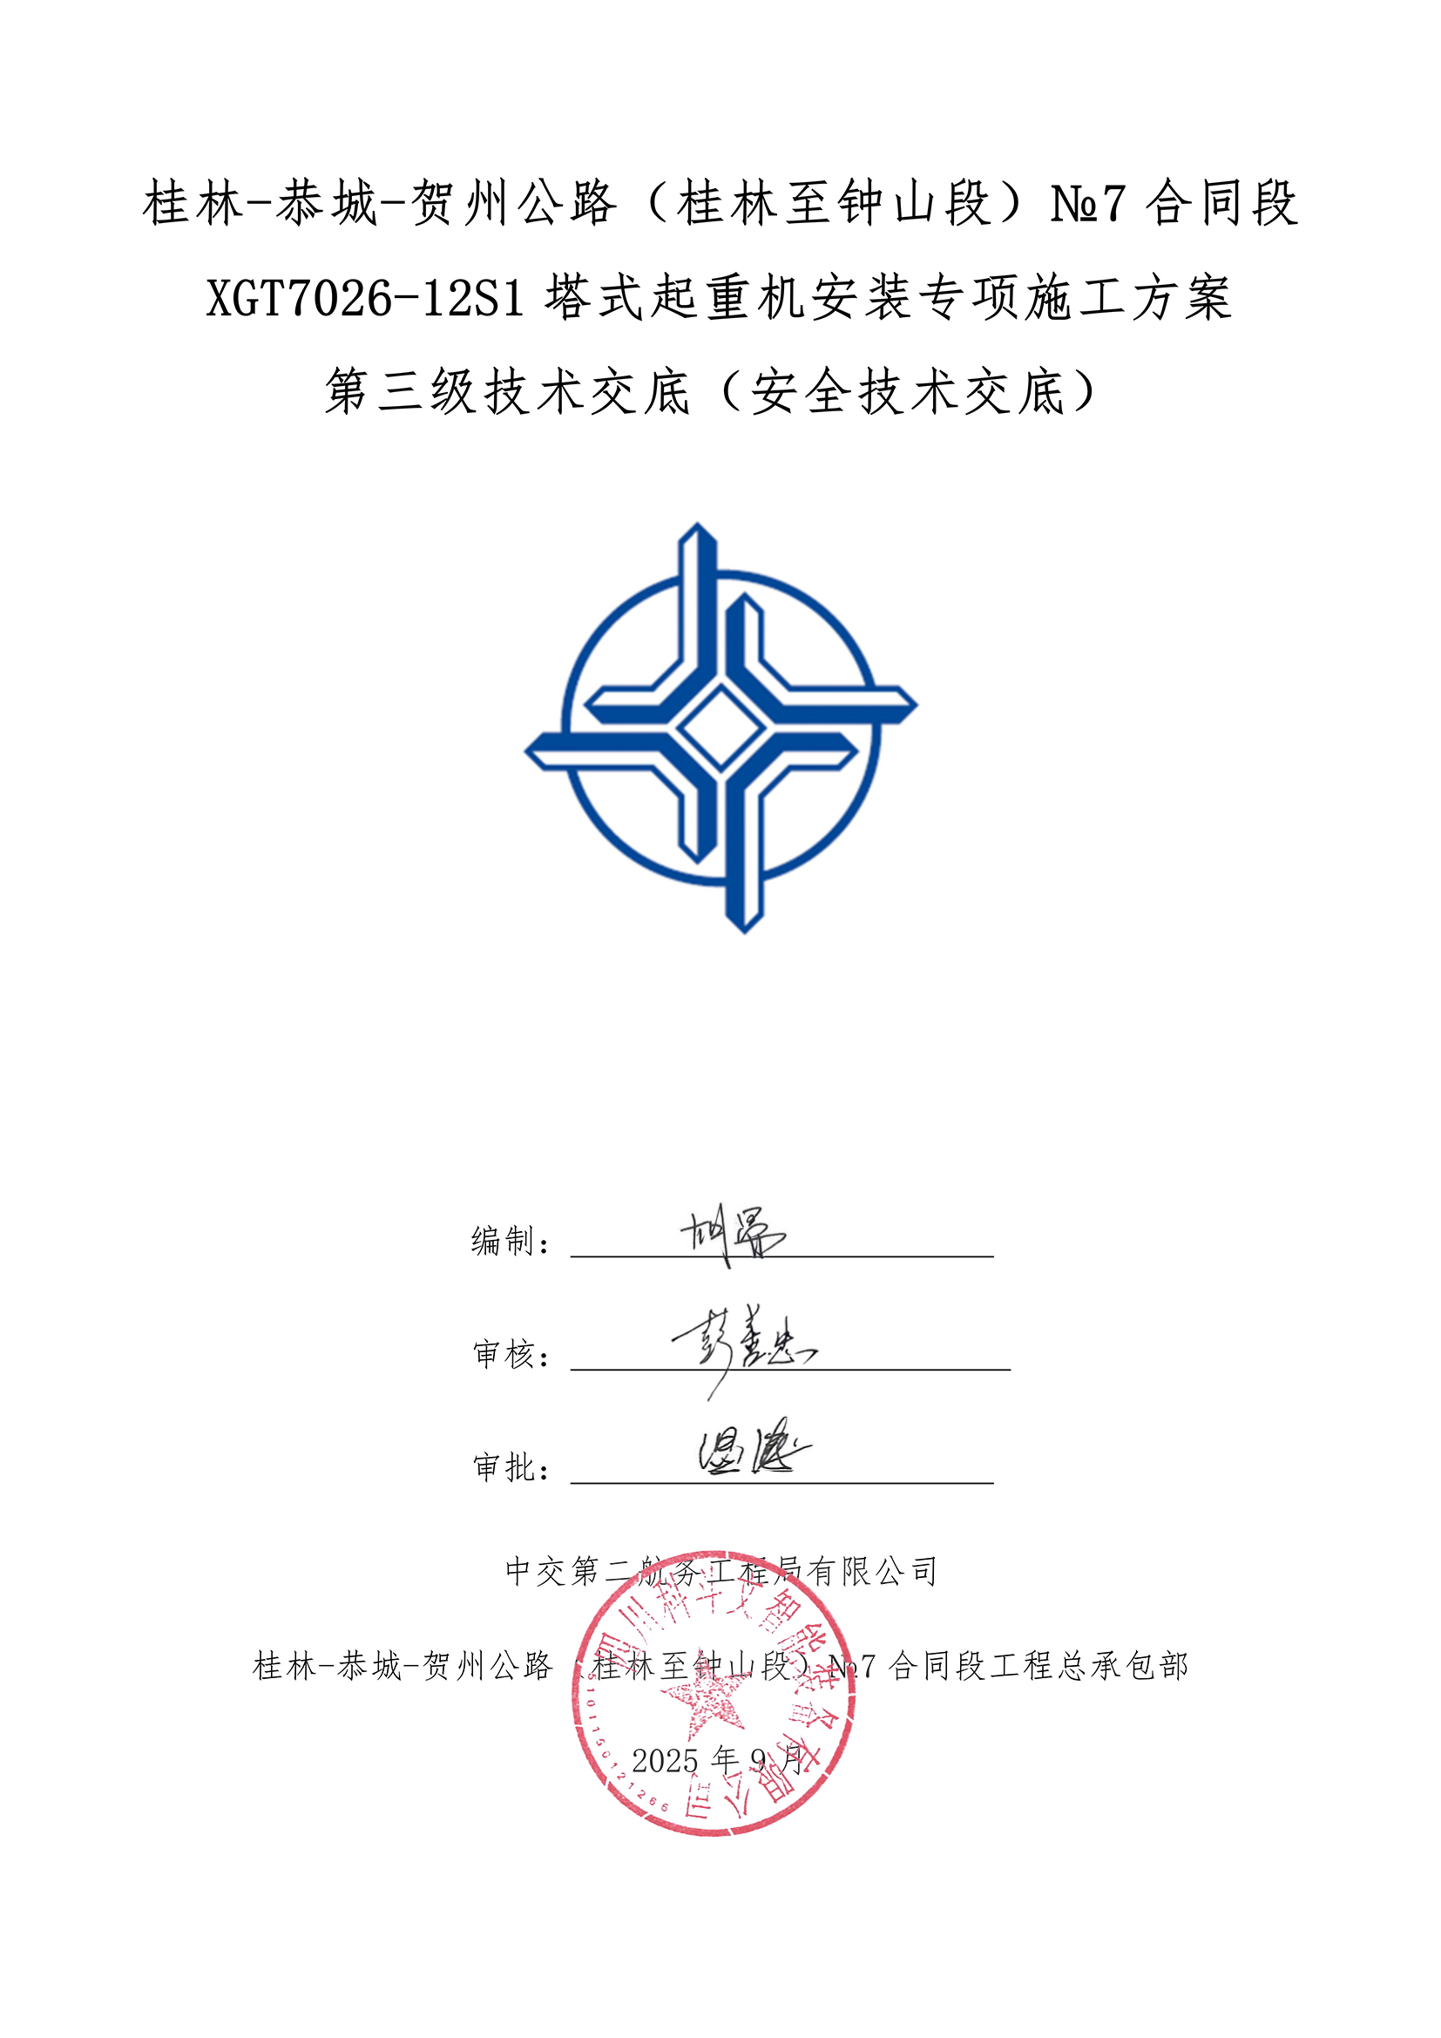

目录
1概述 4
1.1 工序基本情况 4
1.2 结构概况 4
2 施工步骤及要点 8
2.1. 安装基础节和一节标准节 9
2.2. 安装装爬升架 10
2.3. 安装特殊节、回转总成 11
2.4. 安装臂根节 12
2.5. 安装平衡臂和平衡臂拉杆 13
2.6. 安装2块2.85t平衡重 15
2.7. 安装剩余起重臂 15
2.8. 安装剩余平衡重 18
2.9. 穿绕钢丝绳 19
2.10. 电气系统安装及试运转 22
2.11. 操作系统的调试 22
2.12. 塔机顶升加节 23
2.13. 塔机附着 28
2.14. 安全装置的调试 30
2.15. 风险与应对措施 31
3 质量安全环保要求 41
4 施工管理及作业人员配备和分工 42
4.1 施工组织机构 42
4.2 人员配置 42
5 应急处置及应急救援措施 43
5.1应急救援组织机构及职责 43
5.2专项应急处置措施 44
5.3紧急救援措施 49
6附件 52
附件一：工序施工控制要点一览表 52
附件二：工序相关设计图表 55
附件三：工序施工记录表 55
附件四：工序参考工效 61

1概述
本次为塔式起重机安装施工安全技术交底，塔机型号为XGT7026-12S1。

1.1 工序基本情况
（1）适用范围
本次交底范围为新渡坪大桥左幅3#墩XGT7026-12S1塔式起重机安装安全施工作业，具体包括基础施工、部件组装、部件吊装、顶升、调试等。待现场场地、材料、技术人员到位后，即可开始安装施工。
（2）本道工序准备情况
目前，现场场地已完成平整，具备拼装条件；材料均已运至现场，且经过验收；技术人员已驻场。已配置一台50t汽车吊，满足吊装要求。
（3）工序衔接及需注意事项
塔机安装的上道工序为基础验收，工序衔接过程中必须保证基础混凝土强度达标、预埋件位置的准确性。
塔机安装的下道工序为设备调试与验收，工序衔接过程中必须保证各机构（起升、变幅、回转）运行正常，限位装置敏感度达标，需在空载、额定载荷试验无异常后，由专业机构验收合格后可进入下阶段使用。

1.2 结构概况

1.2.1塔式起重机技术参数
XGT7026-12S1塔式起重机为徐工生产的平头塔式起重机，产品最大臂长70m,在臂端70m幅度处最大起重量为2.6t,整机最大起重量为12t。
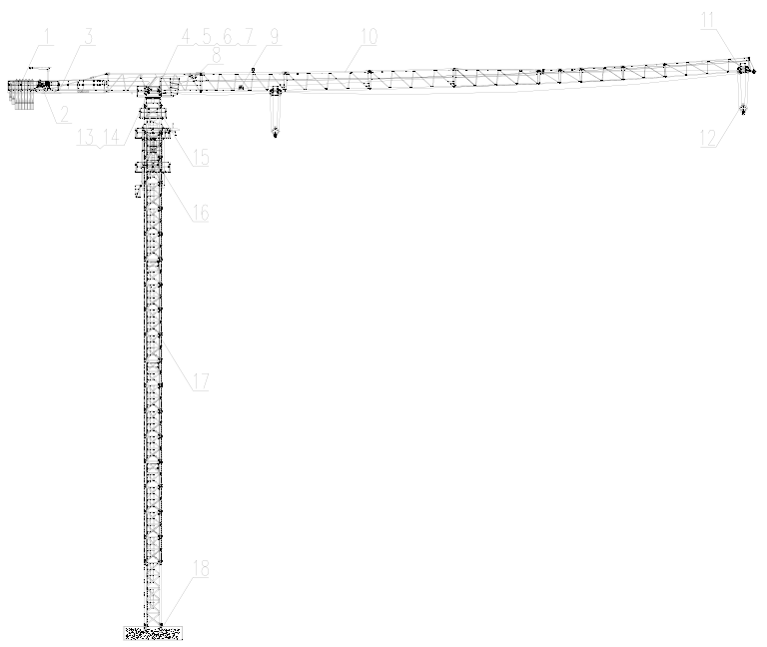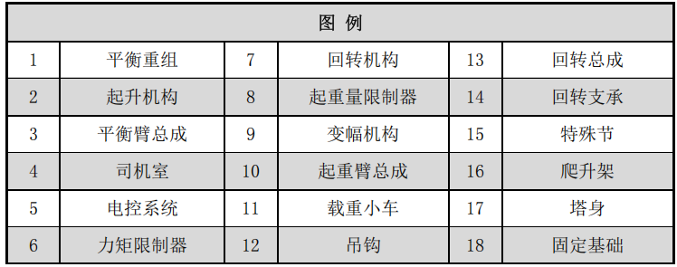
图1-1 塔机组成示意图

1.2.2整机外形尺寸
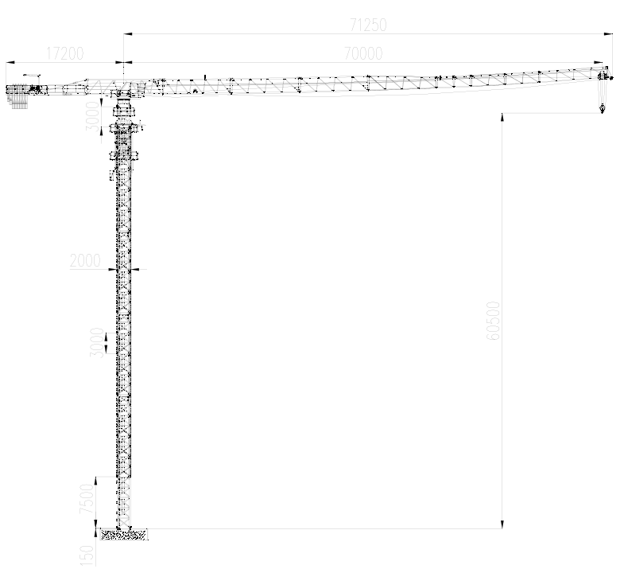图1-2 整机外形示意图

1.2.3整机主要技术参数
表1-1主机性能参数表
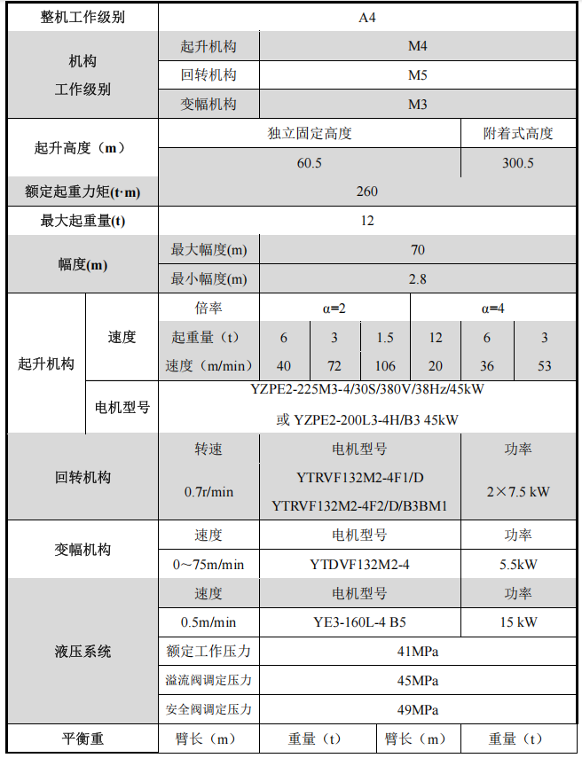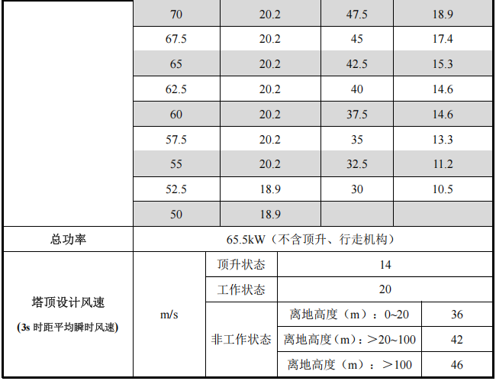
表1-2起重性能表
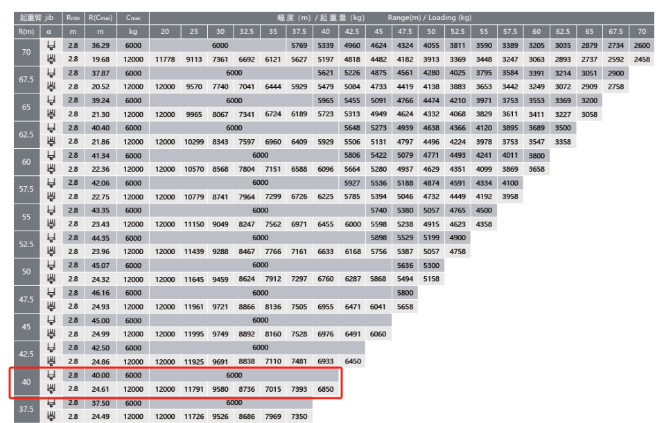

施工步骤及要点
塔吊安装主要包括基础施工、部件组装、部件吊装、附着安装、顶升、调试等。XGT7026-12S1塔吊安装工艺流程如下：
安装基础节→安装一节标准节→安装爬升架→安装特殊节、回转总成→安装起重臂臂节一→安装平衡臂、平衡臂拉杆→安装2块2.85t平衡重→安装剩余起重臂→安装剩余平衡重→穿绕牵引、起升钢丝绳→塔机试运行

安装基础节和一节标准节
基础节吊装采用四点吊，基础节以顶部四个销轴孔作为吊装孔，采用4根24mm6×19W+IWR1870Mpa的钢丝绳配套GB/T 25854-6-DW10卸扣进行吊装。
作业人员在地面上先将钢丝绳一端挂在吊机吊钩，另一端与卸扣连接，卸扣与吊装孔连接，并在基础节立杆上栓好2根溜绳。启动吊机，将基础节缓慢提升，用溜绳控制其摆动。起吊基础节至塔吊固定支腿上方，吊机缓慢落钩，直至基础节底部销轴孔与预埋固定支腿轴孔对齐，作业人员插入与预埋固定支腿的连接销轴，完成基础节与固定支腿的连接，并在销轴端部插入开口销固定。采用同样的方法吊装一节标准节，吊装示意如下图所示
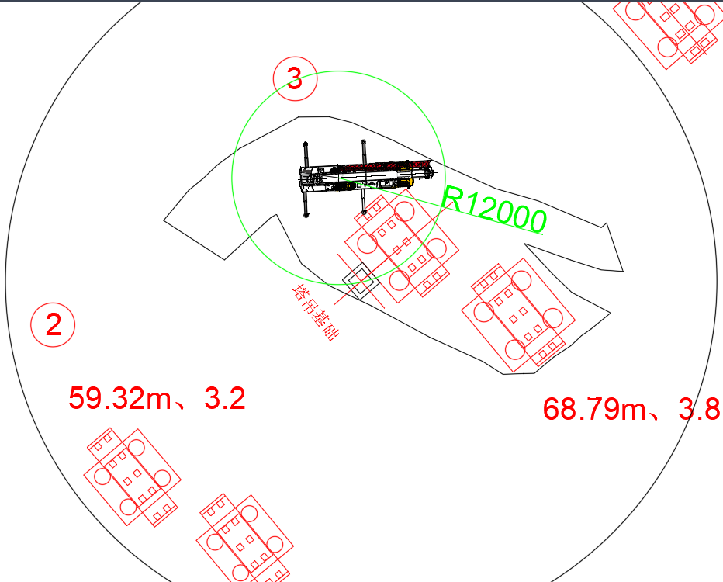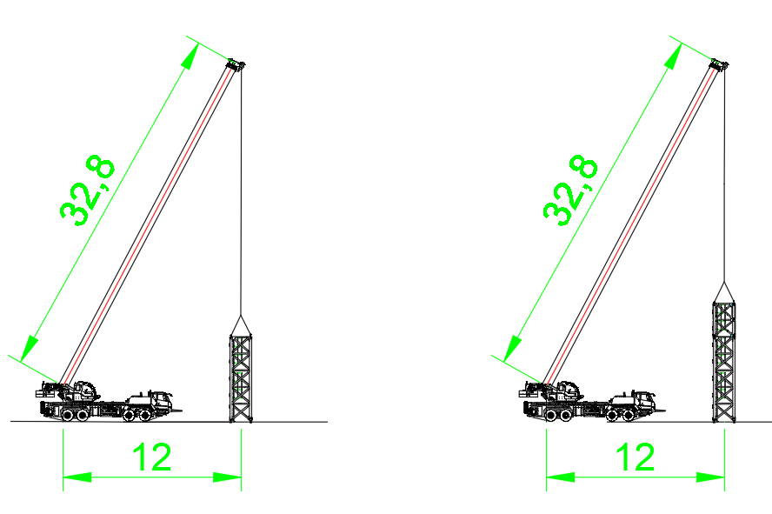
图 2.1-1基础节吊装示意图

安装装爬升架
用吊机配合人工在地面上将套架架体、平台、顶升横梁、油缸及液压站等拼装成整体，套架吊装采用四点吊，以套架顶部四个销轴孔作为吊装孔，采用4根24mm6×19W+IWR1870Mpa的钢丝绳配套GB/T 25854-6-DW10卸扣进行吊装。
作业人员在地面上先将钢丝绳一端挂在吊机吊钩，另一端与卸扣连接，卸扣与吊装孔连接，并在套架立杆上栓好2根溜绳。启动吊机，将套架缓慢提升，用溜绳控制其摆动。起吊套架至基础节上方，吊机缓慢落钩，将套架套入基础节，作业人员通过爬梯爬至基础节对应的套架爬爪处，将安全带系挂在基础节横杆上，将爬爪放在基础节踏步上，并通过安全销固定。套架吊装示意如下图所示。
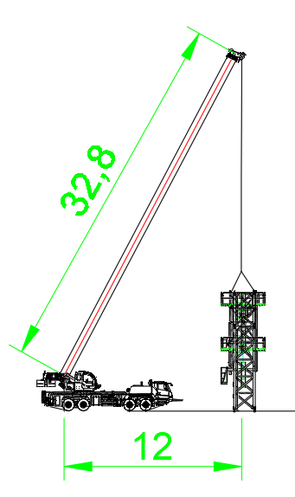图 2.2-1 顶升套架总成整体吊装示意图

安装特殊节、回转总成
特殊节吊装采用四点吊，以特殊节顶部四个销轴孔作为吊装孔，采用4根24mm6×19W+IWR1870Mpa的钢丝绳配套GB/T 25854-6-DW10卸扣进行吊装。
作业人员在地面上先将钢丝绳一端挂在吊机吊钩，另一端与卸扣连接，卸扣与吊装孔连接，并在特殊节上栓好2根溜绳。启动吊机，将特殊节缓慢提升，用溜绳控制其摆动。起吊特殊节至标准节上方，吊机缓慢落钩，直至特殊节销轴孔与标准节销轴孔对齐，将安全带系挂在套架顶部的横杆上，站立在标准节顶部的平台上，插入标准节与特殊节的连接销轴，完成特殊节与标准节的连接。
特殊节的安装示意图如下
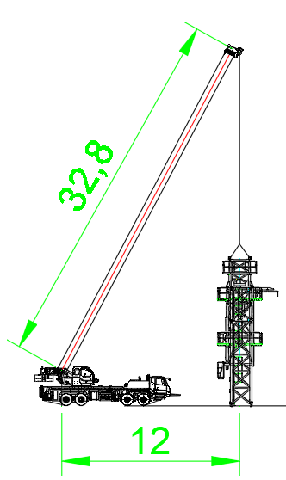
图 2.3-1 特殊节整体吊装示意图
采用吊机配合人工在地面上 ，先将下支座、回转支承、上支座、回转机构及司机室等装为一体，同时检查回转支承上的高强螺栓的预紧力矩是否达1350N·m，且防松螺母的预紧力矩稍大于1350N·m，然后安装到特殊节上。
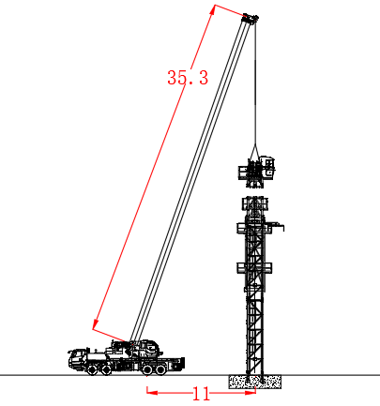
图 2.3-2 回转总成吊装示意图

安装臂根节
采用吊机配合人工在地面上将臂根节拼装完成，臂根节吊装采用四点吊，以臂根节顶部四个销轴孔作为吊装孔，采用4根24mm6×19W+IWR1870Mpa的钢丝绳配套GB/T 25854-6-DW10卸扣进行吊装。
作业人员在地面上先将钢丝绳一端挂在吊机吊钩，另一端与卸扣连接，卸扣与吊装孔连接，并在臂根节上栓好2根溜绳。启动吊机，将臂根节缓慢提升，用溜绳控制其摆动。起吊臂根节至回转总成上方，吊机缓慢落钩，直至回转总成上支座销轴孔与臂根节销轴孔对齐，将安全带系挂在臂根节顶部的横杆上，插入臂根节与回转总成上支座的连接销轴，完成回转总成与臂根节的连接。臂根节的安装示意图如下：

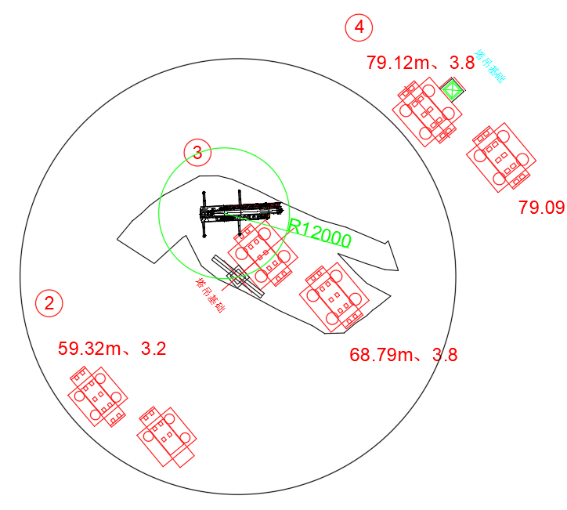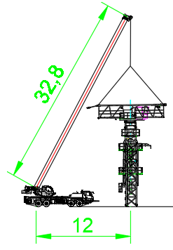
图 2.4-1 安装臂根节吊装示意图

安装平衡臂和平衡臂拉杆
（1）采用吊机配合人工在地面上将平衡臂组装好（含走台及栏杆），吊装采用四点吊，以平衡臂臂节3上弦杆吊耳作为吊装孔，采用4根24mm6×19W+IWR1870Mpa的钢丝绳配套GB/T 25854-6-DW10卸扣进行吊装。
（2）作业人员在地面上先将钢丝绳一端挂在吊机吊钩，另一端与卸扣连接，卸扣与吊装孔连接，并在平衡臂臂节3上栓好2根溜绳。启动吊机，将平衡臂缓慢提升，用溜绳控制其摆动。起吊平衡臂臂节3至平衡臂臂节1上后方，将组装好的平衡臂臂节3吊起，对接平衡臂臂节1连接耳板，插入销轴、及R形销，缓慢放下。将平衡臂臂节3放置一定程度，把安装在平衡臂臂节1的短拉杆和平衡臂臂节3上的长拉杆对接好后，插入销轴及开口销缓慢放下，直到拉绷紧，平衡水平。安装示意图如下：
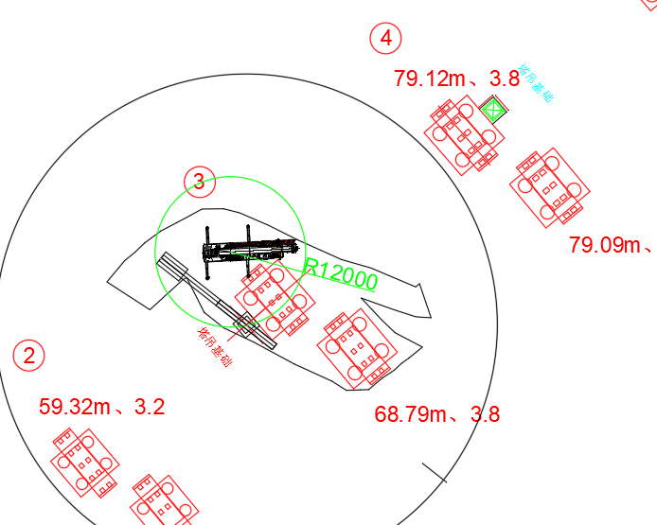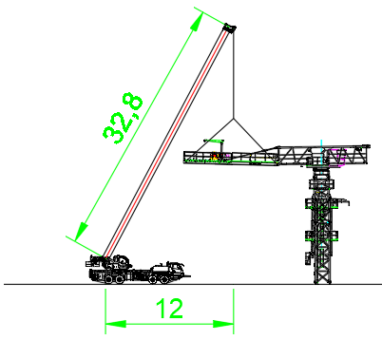

图 2.5-1 安装平衡臂和平衡臂拉杆
（3）作业人员通过爬梯爬至平衡臂，将安全带交替系挂在平衡臂臂节护栏，沿走道走行至平衡臂臂节吊点位置，吊机放松吊钩，作业人员解除钢丝绳与平衡臂臂节吊点的连接。
（4）平衡臂安装时设置警戒区，起吊安排专人负责指挥，专人操作，严禁无关人员进入起重作业范围内。

安装2块2.85t平衡重
作业人员在地面上先将钢丝绳一端挂在吊机吊钩上，另一端与卸扣连接，启动吊机，将卸扣缓慢提升至平衡重上方时，缓慢放松吊钩，作业人员通过平衡臂走道走行至平衡臂尾部，将安全带系挂在平衡臂横杆上，将配重吊起放置于平衡臂的配重槽上时，穿入平衡重销孔轴，然后平稳地将平衡重落于配重槽内。解除吊装钢丝绳。
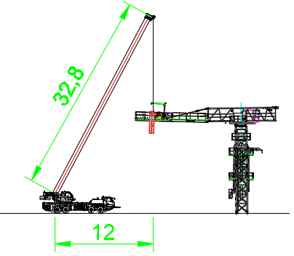
图 2.6-1 平衡重吊装示意图

安装剩余起重臂
1、起重臂组装
起重臂组装时，必须严格按照每节臂上的序号标记组装，不允许错位或随意组装。根据施工要求可以将起重臂组装成如下图起重臂臂长组合所示组合。
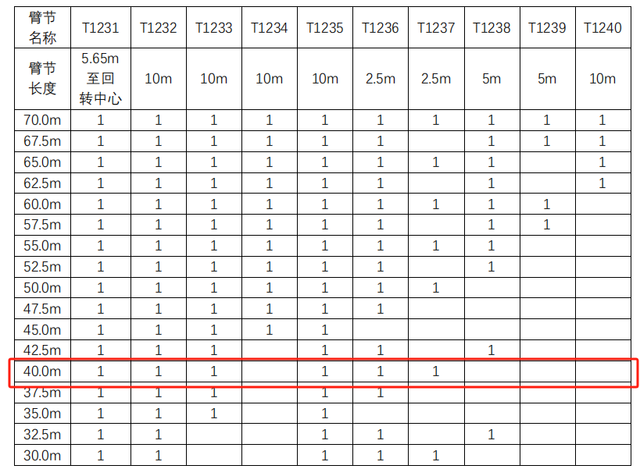
图2.7-1 起重臂组合图
2、起重臂吊装
（1）操纵回转机构转动或者使用回转机构摇把，将塔机上部结构回转至方便安装起重臂的方位。
（2）按各种臂长的起重臂总成重心位置进行挂绳，如下图和下表所示，试吊是否平衡，否则可适当移动挂绳位置，吊装时两吊点距离10m≤d≤25m。

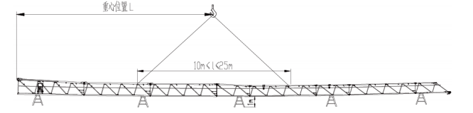
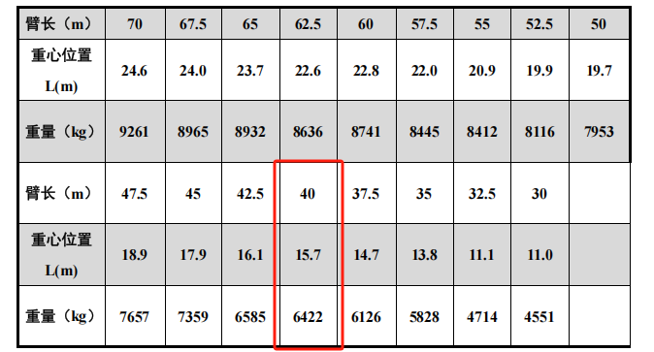
图2.7-2 起重臂参考重心位置
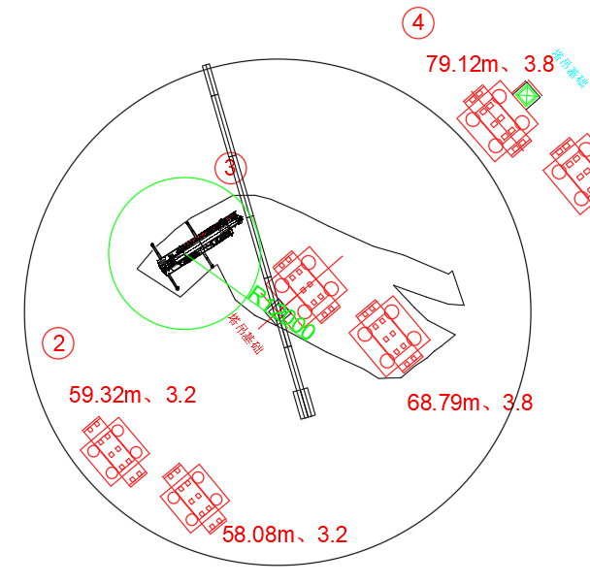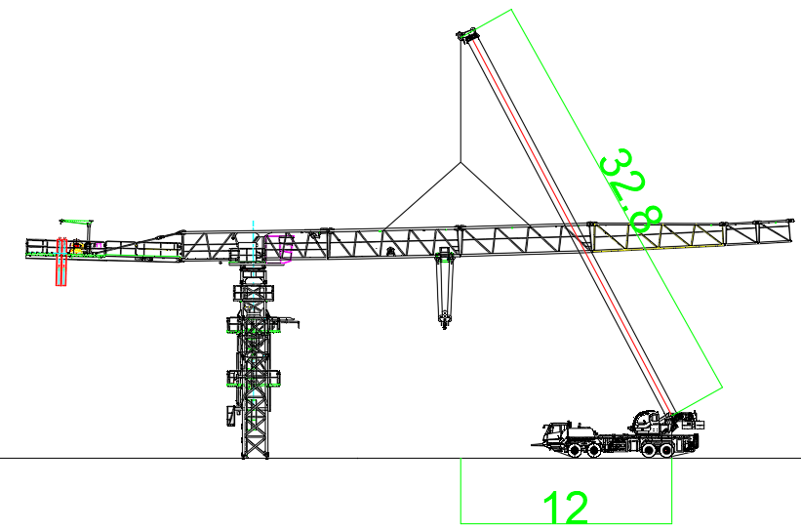图 2.7-4 起重臂臂节三吊装示意图

安装剩余平衡重
平衡重的重量随起重臂长度、平衡臂长度的改变而改变，根据所使用的起重臂及相应平衡臂长度吊装平衡臂。
表2.8-1平衡重安装表
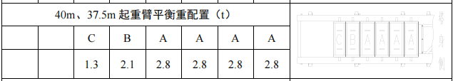
剩余平衡重吊装方法同安装第1块平衡重。吊装完成后检查并确认相邻平衡重块的整个表面是否贴紧。
按从起升机构侧向塔身侧依次吊装平衡重。
作业人员在地面上先将钢丝绳一端挂在吊机吊钩上，另一端与卸扣连接，启动吊机，将卸扣缓慢提升至平衡重上方时，缓慢放松吊钩，作业人员通过平衡臂走道走行至平衡臂尾部，将安全带系挂在平衡臂横杆上，将配重吊起放置于平衡臂的配重槽上时，穿入平衡重销孔轴，然后平稳地将平衡重落于配重槽内。解除吊装钢丝绳。
塔吊平衡重安装时设置警戒区，起吊安排专人负责指挥，专人操作，严禁无关人员进入起重作业范围内。

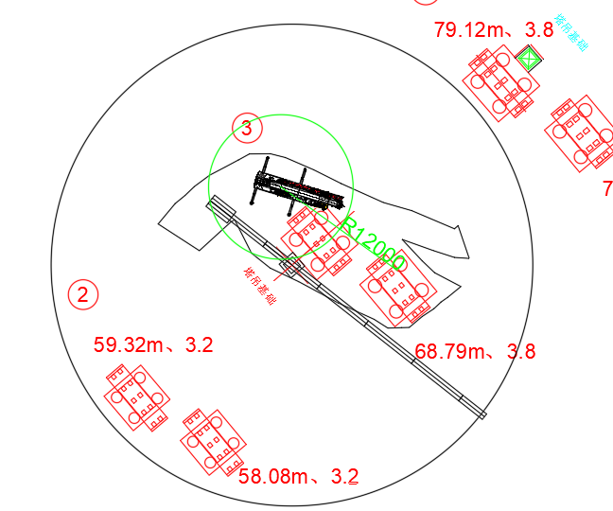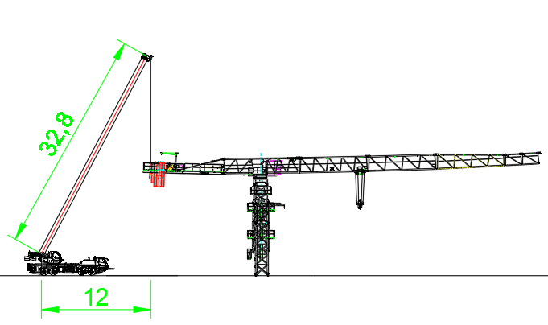图 2.8-2 剩余平衡重吊装示意图

穿绕钢丝绳
1.穿绕变幅钢丝绳
（1）将变幅小车临时锁定，作业人员通过爬梯爬至回转总成平台上，将安全带交替系挂在起重臂臂根节上弦杆，沿下弦杆走行至变幅卷筒处，启动变幅卷筒放出后变幅钢丝绳，人工牵引变幅钢丝绳穿过起重臂根部滑轮，使用销轴将后变幅钢丝绳上的楔形接头固定在小车上。
（2）启动变幅卷扬机收紧后变幅钢丝绳，并将后变幅钢丝绳缓慢卷绕至变幅卷筒上。
（3）从变幅卷筒内放出前变幅钢丝绳，作业人员安全带交替系挂在起重臂安全绳上，沿下弦杆牵引前变幅钢丝绳至起重臂臂端滑轮处，将变幅钢丝绳穿过起重臂臂端滑轮，再将前变幅钢丝绳牵引至小车处进行固定，并用小车上的张紧卷筒张紧钢丝绳。
变幅钢丝绳绕绳总体示意如下图所示。
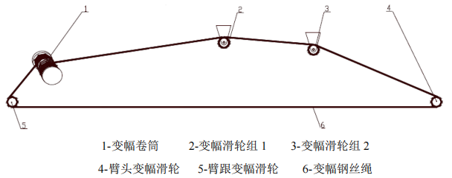
图 2.9-1 变幅钢丝绳穿绕示意图
2.穿绕起升钢丝绳
钢丝绳从起升机构（1）卷筒上端出绳，穿过起重臂臂根节上托绳轮（2），再穿过起重臂臂根节上起重量限制器滑轮（3），再穿过起重臂臂根部滑轮（4），然后钢丝绳伸出连接小车。
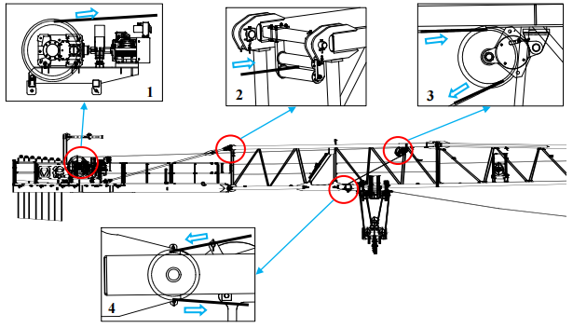
穿绕变幅小车上起升钢丝绳。由于本小车和吊钩为自动变倍率方式，变倍率时通过吊 钩上上下滑轮组自动断开方式实现，因此起升钢丝绳的绕绳方式不变。
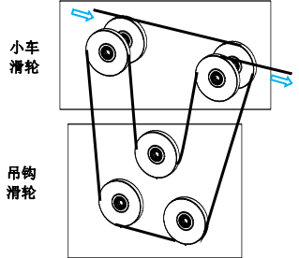
起升钢丝绳从小车绕出之后进入起重臂臂头防扭装置。用楔块（3）锁住钢丝绳（1） 至楔套（2），并在钢丝绳末端装上一个绳夹（4）。用销轴（6）和开口销（7）安装楔套（2） 至钢丝绳防扭器（5）。安装完毕后检查防扭器是否旋转自如。
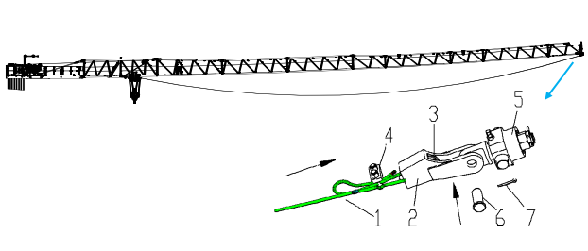

电气系统安装及试运转
（1）起重臂安装完成后，按照说明书的要求，进行驾配箱、主控柜、重量限制器、力矩限制器、起升限位器、回转限位器、变幅限位器、行走限位器等的安装。
（2）在塔头顶部安装风速仪，平衡臂尾部以及起重臂前端部各安装一个警示灯。
（3）在风速不大于3m/s且空载状态下，检查塔身轴线的垂直度，允许偏差为 4/1000。
（4）侧向垂直度在使用高度、空载状态，臂架相当于塔身0°和90°时分别沿臂架方向测量，标尺贴靠在塔身结构中心的最低处和最高处，用全站仪读出两处的偏位值。
（5）塔机接通电源，试运转各机构，检查各机构运转是否正常，同时检查各钢丝绳是否处于正常工作状态，是否与各机构有干扰。

操作系统的调试
①电源检查：
连通电源，检查三相电源的相序是否正确，电压是否满足要求（380V±5%）。
②操作系统逻辑关系检查：
操作起升手柄，观察吊钩起升运转情况，当起升手柄向内拉时，吊钩应向上运动；当起升手柄向外推时，吊钩应向下运动，否则应调整起升电机电源的相序。
操作回转手柄，当回转手柄向左推时，起重臂应向左转；当回转手柄向右推时，起重臂应向右转，否则应调整回转电机电源的相序。
操作变幅手柄，当变幅手柄向内拉时，变幅小车应该向内行走；当变幅手柄向外推时，变幅小车应该向外行走，否则应调整变幅小车电机电源的相序。

塔机顶升加节

顶升前准备工作
按液压泵站要求给其油箱加油，顶升横梁防脱装置的销轴退出踏步的圆孔；
清理好各个塔身节，在塔身节连接套内涂上黄油，将待顶升加高用的标准节在顶升位 置时的起重臂下排成一排，这样能使塔机在整个顶升加节过程中不用回转机构，能使顶升加节过程所用时间最短；
放松电缆长度略大于总的顶升高度，并紧固好电缆；
将起重臂旋转至爬升架前方，平衡臂处于爬升架的后方（顶升油缸必须位于平衡臂下方）；
爬升架平台上准备好塔身高强度螺栓；
检查、调试并确认顶升机构工作正确、可靠，保证爬升架能按塔机爬升规定的程序上 升、下降、可靠停止；运行过程中应平稳，无爬行、振动现象；
检查爬升架支承系统，确保各部分运动灵活，承重可靠；
液压顶升机构应保证安全，溢流阀的调整压力不得大于系统额定工作压力的 110%。

顶升作业注意事项
塔机最高处风速大于 12m/s 时，不得进行顶升作业；
塔机的爬升机构，其爬升作业时应确保爬升架上支承在塔身上的受力部位与塔身顶升 支承部位应可靠定位和结合。并应及时查看顶升支承部位焊缝情况，若有异常情况应排除后才能继续进行爬升作业；
顶升过程中必须保证起重臂与引入标准节方向一致，并利用回转机构制动器将起重臂 制动住，载重小车必须停靠在顶升配平位置；
若要连续加高几节标准节，则每加完一节后，用塔机自身起吊下一节标准节前，塔身 4 个主弦杆和特殊节必须有 8 个安全销轴连接；
所加标准节上的踏步，必须与已有塔身节对正；
在特殊节与塔身没有用销轴连接好之前，严禁起重臂回转、载重小车变幅和吊装作业；
在顶升过程中，若液压顶升系统出现异常，应立即停止顶升，收回油缸，将特殊节落在塔身顶部，并用 8 根销轴将特殊节与塔身连接牢靠后，再排除液压系统的故障；
塔机加节达到所需工作高度（但不超过独立高度）后，应旋转起重臂至不同的角度， 检查塔身各接头处销轴的装配、基础支脚处螺栓的拧紧问题。钢丝绳防脱装置
该塔机的滑轮、起升卷筒均设有钢丝绳防脱装置，该装置表面与滑轮或卷筒侧板外缘间的间隙不超过钢丝绳直径的 20% ,该装置可能与钢丝绳接触的表面没有棱角，目测检验防脱是否有效。

顶升时的配平
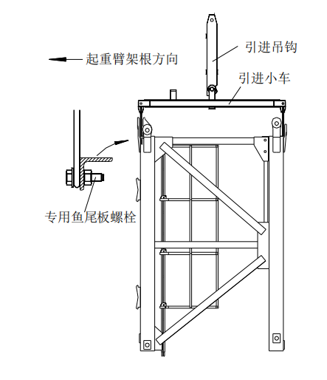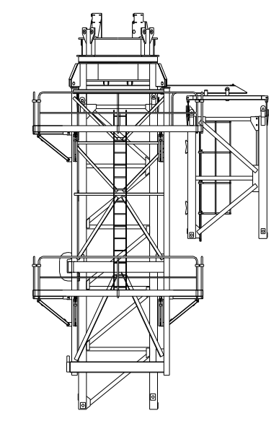
图 2.12-1 标准节引进示意图
（1）塔机配平前，必须先吊一节标准节放在下支座的引进横梁上（标准节的平台、平台栏杆和爬梯要固定好），钢丝绳挂在标准节的对角吊耳上，再将载重小车吊一节标准节运行到配平参考位置见表-3，然后拆除特殊节 4 个支腿与标准节连接的 8 个销轴。
（2）将液压顶升系统操纵杆推至“顶升”方向，使套架顶升至特殊节支腿刚刚脱离塔身的主弦杆的位置。
（3）通过检验特殊节支腿与塔身主弦杆是否在一条垂直线上，并观察套架 8 个导轮与塔身主弦杆间隙是否基本相同来检查塔机是否平衡。略微调整载重小车的配平位置，直至平衡。记录实际配平位置，以后顶升或降节时使用。 必须使得塔机上部重心落在顶升油缸梁的位置上。
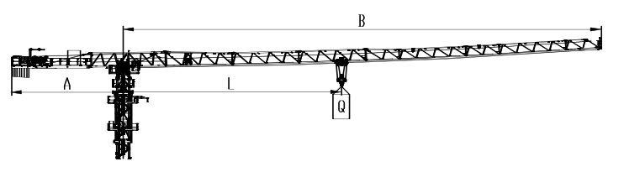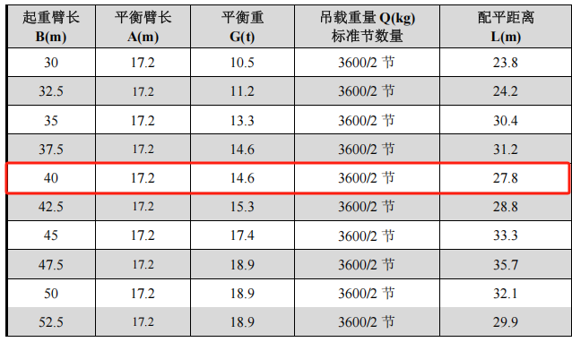
图 2.12-2 顶升前配平示意图

顶升作业
顶升作业为多人配合作业，专人负责操作泵站、其余人负责操作标准节及销轴。
（1）按在引进梁上吊挂标准节的方法将一节标准节吊挂在引进梁上，并保证标准节上端面与引进小车下端面的距离在 100～250mm 之间。
（2） 再吊配平标准节，将载重小车开至顶升平衡位置，塔机处于配平状态。
（3） 使用回转机构上的回转制动器，将塔机上部机构处于制动状态；
（4）卸下塔身顶部与下支座连接的顶升用临时销轴。
（5） 开动液压顶升系统，使油缸活塞杆伸出，将顶升横梁两端的止动靴挂在距顶升横梁最近的塔身节踏步上（要设专人负责观察顶升横梁两端止动靴都必须落入踏步圆弧槽内）；
（6）打开套架上止动靴操纵杆，使套架止动靴与塔身分开，继续顶升，将套架及以上部分顶起 ~m 时停止。
（7） 当液压油缸活塞接近下止点位置时，推动套架止动靴操纵杆使上止动靴挂入踏步上的圆弧槽内，使塔机套架以上部分临时固定在顶升踏步上。
（8）将顶升横梁上的止动靴从塔身节踏步上脱开。
（9） 液压泵站操纵杆搬向“向下”位置，使顶升横梁收回。在收回的过程中，注意不要使顶升梁与塔身上螺栓或鱼尾板卡住，防止造成事故。
（10）当顶升横梁止动靴开口与上一级顶升踏步对齐时，搬动顶升横梁止动靴使其挂入顶升踏步上。
（11） 打开顶升套架上止动靴操纵杆，使套架止动靴与塔身分开，液压泵站操纵杆搬向“向上”位置，继续顶升。
该过程要重复三次方能形成可将一节标准节放进顶升套架内的空间。

引进标准节作业
（1） 当顶升第三循环接近完成、顶升套架内空间可以容纳标准节时，将挂在引进梁上的标准节轻轻推向塔身、引入套架内；
（2） 液压泵站操纵杆搬向“向下”位置，引进的标准节下端与塔身原标准节上端鱼尾板对齐相联，打入 8 个标准节联接销轴，并用锁销固定。在联接标准节时注意使两标准节上爬梯对正，上下插接在一起。
（3） 拆下引进小车上 4 根固定标准节的螺栓，将螺栓装在引进小车吊环内。向外推出引进小车至标准节以外位置；
（4） 继续下降顶升套架使下支座 4 个支腿落在新安装好的标准节上端鱼尾板内。用顶升套架上附带的四个临时固定销轴将下支座与标准节联接起来；
（5） 重复上述顶升程序，直到塔机顶升作业完成为止。
注意： 在 4 个临时销轴没有安装以前， 塔机不能做任何动作 （包括小车、 起升和回转）。否则有可能造成塔机倾翻的事故。
关于顶升用临时销轴的说明：
为方便顶升作业，配有 4 个临时销轴，此销轴直径比标准节销轴小 2mm 。此销轴只做顶升时联接下支座与塔身用， 塔机正式作业时不允许用此销轴替代标准节销轴。

顶升过程的注意事项
（1） 塔机最高处风速大于 12m/s 时，不得进行顶升作业；
（2）塔机的爬升机构，其爬升作业时应确保套架上支承在塔身上的受力部位与塔身顶升支承部位应可靠定位和结合。并应及时查看顶升支承部位焊缝情况，若有异常情况应排除后才能继续进行爬升作业。
（3） 顶升过程中必须保证起重臂与引入标准节方向一致，并利用回转机构制动器将起重臂制动住，载重小车必须停靠在顶升配平位置；
（4）所加标准节上的踏步，必须与已有塔身节对正；
（5） 在下支座与塔身没有用销轴连接好之前，严禁起重臂回转、载重小车变幅和吊装作业；
（6）在顶升过程中，若液压顶升系统出现异常，应立即停止顶升，收回油缸，将下支座落在塔身顶部，并用 8 个销轴将下支座与塔身连接牢靠后，再排除液压系统的故障；

顶升作业完成后注意事项
（1）引进小车不要放在塔身内；
（2）必要时可以放下引进梁；
（3）下支座与塔身必须用 8 个标准节销轴联接好并用锁销固定；
（4）顶升梁必须轻挂在最后一级顶升踏步上，注意要使液压油缸卸荷；
（5）拆掉液压泵站的电源线，整理好塔机电源随线；
（6）整个塔机安装完毕后，将套架降到塔身最底部，固定牢固，以降低风载；

塔机附着

塔机附着布置
塔机设置1道附着，附着平面布置见下图所示。
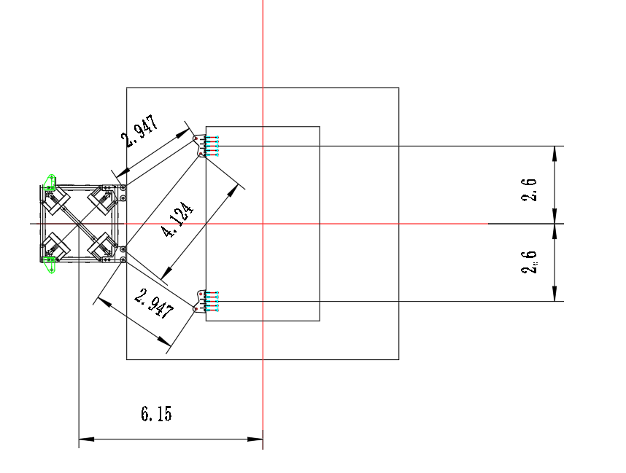
图 2.14-1 塔机附着平面布置图
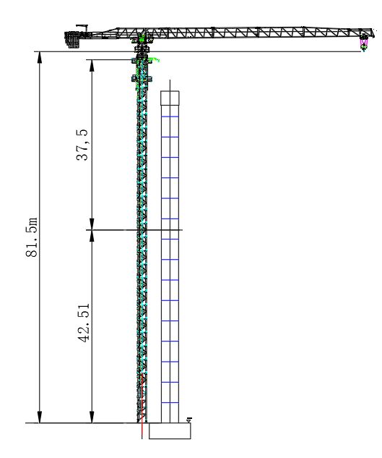
图 2.14-2 塔机附着立面布置图

附着安装
塔吊附着安装步骤如下：
1）作业人员通过塔身内爬梯，爬升到附着安装位置对应的标准节处，将安全带在上方横杆上系挂牢固，站在下方合适高度的横杆上，将附着安装操作平台吊装至对应高度后，作业人员采用螺栓将附着安装操作平台固定在塔身上。
2）附着杆件采用两点吊，以附着杆件上4个固定吊耳孔为吊装孔，采用2根24mm6×19W+IWR1870Mpa的钢丝绳配套GB/T 25854-6-DW10卸扣进行吊装。
3）作业人员先在地面上将钢丝绳一端与吊环连接，另一端与卸扣连接，卸扣与吊装孔连接，并在附着杆上拴好两根溜绳。启动起升机构，将附着杆件缓慢提升，用溜绳控制其摆动。起吊附着杆件至对应高度，溜绳辅助附着杆件就位，两侧的作业人员通过销轴将附着杆件分别与塔吊附着框和主墩预埋件连接固定。
4）重复以上步骤，安装4根附着杆件。安装完成后，主墩侧平台上的作业人员通过爬梯上到筑塔机平台，再通过电梯下至地面；塔吊塔身侧作业人员通过塔身内爬梯下到地面。
塔吊附着安装要求如下：
（1）先将附着外框梁套在塔身上，并通过楔块和斜撑将塔身的四根主弦杆顶紧；通过销轴将附着撑杆的一端与附着框架连接，另一端与固定在主墩上的耳座连接。
（2）每道附着架的4组附着撑杆应尽量处于同一水平面上。但在安装附着框架时，若与塔身标准节的某些部位发生干涉，可适当升高或降低附着框架的安装高度。允许附着框架与耳座高度差不大于0.01L（L为下图中撑杆的长度）
（3）附着撑杆上允许搭设供人从建筑物通向塔机的通道，但严禁堆放重物。
（4）安装塔机前，应对建筑物附着点（耳座固定处）的承载能力以及影响附着点强度的钢筋混凝土骨架的施工日期等因素预先估计。
（5）安装附着装置时，应当用全站仪检查塔身轴心线的垂直度，最上一道附着架以上塔身轴心线的侧向垂直度允差为4/1000，最上一道附着架以下塔身轴心线的垂直度允差为2/1000，可通过调节附着撑杆的长度来控制塔身垂直度。
（6）附着撑杆与附着框架，连接耳座，以及附着框架与塔身、内撑杆的连接必须可靠。内撑杆应可靠地将塔身主弦杆顶紧，并与塔身的主弦夹紧，各连接螺栓应紧固好。各调节螺栓调整好后，应将螺母可靠地拧紧。开口销应按规定张开，运行后应经常检查是否发生松动，并及时进行调整。

安全装置的调试
1、起升高度限位器
起升高度限位器是通过装在起升卷筒轴一端的减速机构和限位开关来实现的。起升机构运行时，轴端减速机构随着转动，当吊钩超过设定的起升高度时，限位开关被触发，切断起升机构电机的电源并制动，向上不能提升。
2、回转限位器
回转限位器是通过装在回转上支座前方并与回转支承外齿圈相啮合的一套机构和限位开关来实现的。塔机回转时，回转限位机构随之转动，当塔机起重臂向左（或向右）回转超过540°时，限位开关被触发，从而切断回转电机电源，使之不能再向左（或向右）回转，只能向右（或向左）回转。
3、变幅限位器
变幅限位器是通过装在变幅卷筒轴一端的减速装置和限位开关来实现的。当小车在变幅运行中将超过最大幅度50m或超出最小幅度0m时，限位开关分别被触发，切断变幅电机电源，使小车不能再向外（或向内）运行，只能向内（或向外）变幅。
4、起重量限位器
（1）当起重量达50%额定值时，限制起升高速上升，自动转换为中速提升运行，下降则容许以任意档速度运行。
（2）当起重量达90%额定值时，司机室联动台上闪光蜂鸣器发讯。
（3）当起重量达100%额定值时，限制提升运行，容许下降运行，变幅小车停止向外运行。司机室联动台上起重红色信号灯亮。
5、起重力矩限位器
在塔机的回转塔身后侧主弦杆上装有起重力矩限位器。起重力矩限位器由变形装置和两个行程开关组成。当力矩达到额定力矩的90%时，其中一个行程开关被触发，发出音响警告，提示司机注意，同时限制小车高速档向外，自动转换为低速向外运行，当达到额定力矩的100%时，另一个行程开发被触发，切断起升电机和变幅电机电源。吊钩不能起升，小车不能向外变幅，只能下降和向内变幅。

风险与应对措施

危险源评价方法
1、危险源辨识
危险源是指一个系统中具有潜在能量和物质，释放危险的、可造成人员伤害、财产损失或环境破坏的、在一定的触发因素作用下可转化为事故的部位、区域、场所、空间、岗位、设备及其位置。
2、危险因素评价
（1）风险估测方法选择
风险估测是采用定性或定量的方法对风险事故发生的可能性及严重程度进行数量估算。采用LEC法对该合同段工程进行风险估测。风险分值D=LEC。D值越大，说明该系统危险性大。
（2）量化分值标准
为了简化计算，将事故发生的可能性、施工人员暴露事件、事故发生后果划分不同的等级并赋值。
其中：D一风险值；L一发生事故的可能性；E一暴露于危险环境的频繁程度；
C一发生事故造成的后果。
发生事故的可能性（L）
从系统安全角度考虑将“发生事故可能性极小”的分数定为，而必然要发生的事故的分数定为10，介于这两种情况之间的情况制定了若干个中间值，如表-1所示：
表 2.16-1 发生事故的可能性（L）
分数值 | 事故发生的可能性 | 分数值 | 事故发生的可能性
10 | 完全可能预料 |  | 很不可能，可以设想
6 | 相当可能 |  | 极不可能
3 | 可能，但不经常 |  | 实际不可能
1 | 可能性小，完全意外
②暴露于危险环境的频繁程度（E）
人员出现在危险环境中的时间越多，则危险性越大规定连续出现在危险环境的情况分数定为10，而非常罕见地出现在危险环境中分数定为，将介于两者之间的各种情况规定若干个中间值，如下表所示：
表 2.16-2 暴露于危险环境的频繁程度（E）
分数值 | 暴露于危险环境的频繁程度
10 | 连续暴露
6 | 每天工作时间内暴露
3 | 每周一次，或偶然暴露
2 | 每月一次暴露
1 | 每年几次暴露
 | 非常罕见地暴露
③发生事故造成的后果（C）
事故造成的人身伤害与财产损失变化范围很大，对伤亡事故来说，可从极小的轻伤直到多人死亡的严重后果。由于范围广阔，所以规定的分数值为1～100，轻伤规定分数值1，把造成十人以上死亡的可能性分数规定为100，其他情况的数值在1～100之间，如下表所示：
表 2.16-3发生事故造成的后果（C）
分数值 | 事故发生的可能性
100 | 10人以上死亡
40 | 3～9人死亡
15 | 1～2人死亡
7 | 致残
3 | 重伤
1 | 轻伤
④风险值（D）
根据公式D＝LEC，求出风险值D。风险等级的划分是凭经验判断，难免带有局限性，不能认为是普遍适用的，风险等级的界限值并不是长期固定不变的，在不同时期，组织应根据具体情况来确定风险等级的界限值，以符合持续改进的要求。风险等级划分如下表所示：
表 2.16-4风险等级划分（D）
D值 | 危险程度 | 风险等级
D＞320 | 重大风险 | Ⅳ
320≥D＞160 | 较大风险 | Ⅲ
160≥D＞70 | 一般风险 | Ⅱ
D≤70 | 较小风险 | Ⅰ

危险源辨识与评价
根据以上风险估测方法，对塔机安拆施工过程主要危险源进行分析和估算，从而得出相关估测结果见下表

序号 | 作业活动单元 | 活动  内容 | 可能存在的隐患 | 潜在事故  类型 | 危险、有害因素评价 |  |  |  | 危害  级别 | 现行法律法规 | 控制方法
 |  |  |  |  | D=LEC |  |  |  | 危害  级别 | 现行法律法规 | 控制方法
 |  |  |  |  | L | E | C | D | 危害  级别 | 现行法律法规 | 控制方法
1 | 起重作业 | 起重  作业  起重  作业 | 作业前，未检查起重吊装所使用的起重机滑轮、吊索、卡环和地锚等 | 起重伤害 | 1 | 6 | 3 | 18 | Ⅰ | 《安全生产法》《建设工程安全生产管理条例》《公路工程施工安全技术规范》《施工现场临时用电安全技术规范》《构筑物施工安全检查标准》《重大危险源辨识》等 | 1、严格按方案要求组织施工；  2、进行危险源辨识，制定控制措施  3、遵守安全管理制度和安全操作规程  4、开展定期和不定期的安全大检查  5、针对不同岗位、工种，开展有针对性的安全教育培训；  6、按照分包合同要求严格管理。
2 | 起重作业 | 起重  作业  起重  作业 | 吊装业作区未设置明显标志或警戒区；夜间施工没有足够的照明 | 起重伤害 | 3 | 6 | 3 | 54 | Ⅰ
3 | 起重作业 | 起重  作业  起重  作业 | 起重设备通行道路不平整、坚实 | 机械伤害 | 6 | 6 | 1 | 36 | Ⅰ
4 | 起重作业 | 起重  作业  起重  作业 | 高空用的吊篮和临时工作台未绑扎牢靠，没有防护栏杆 | 高处坠落 | 1 | 6 | 7 | 42 | Ⅰ
5 | 起重作业 | 起重  作业  起重  作业 | 吊篮和工作台的脚手板未铺平绑牢，存在探头板 | 高处坠落  物体打击 | 3 | 6 | 3 | 54 | Ⅰ
6 | 起重作业 | 起重  作业  起重  作业 | 吊物下方站人 | 起重伤害 | 2 | 6 | 3 | 36 | Ⅰ
7 | 起重作业 | 起重  作业  起重  作业 | 起吊前，未对起重机钢丝绳及连接部位和吊具进行检查 | 起重伤害 | 10 | 6 | 1 | 60 | Ⅰ
8 | 起重作业 | 起重  作业  起重  作业 | 吊装大、重构件和采用新的吊装工艺时，未进行试吊 | 起重伤害 | 2 | 6 | 3 | 36 | Ⅰ
9 | 起重作业 | 起重  作业  起重  作业 | 大雨、雾、大雪及六级以上大风等恶劣天气进行吊装作业 | 起重伤害 | 3 | 1 | 15 | 45 | Ⅰ
10 | 起重作业 | 起重  作业  起重  作业 | 采用了斜拉、斜吊，或者起吊埋于地下或粘结在地面上的构件 | 起重伤害 | 2 | 6 | 3 | 36 | Ⅰ
11 | 起重作业 | 起重  作业  起重  作业 | 起重机与架空输电线距离不满足相关标准的规定 | 触电 | 2 | 6 | 3 | 36 | Ⅰ
12 | 起重作业 | 起重  作业  起重  作业 | 起吊过程中，在起重机行走、回转、俯仰吊臂、起落吊钩等动作前，起重司机未鸣声示意 | 起重伤害 | 10 | 6 | 1 | 60 | Ⅰ
13 | 起重作业 | 起重  作业  起重  作业 | 在已吊起的构件下面或起重臂下旋转范围内作业或行走 | 起重伤害 | 2 | 6 | 3 | 36 | Ⅰ
14 | 起重作业 | 起重  作业  起重  作业 | 高处安装中的电、气焊作业，未严格采取安全防火措施，在作业处下面周围10m范围内有人 | 起重伤害  火灾 | 3 | 3 | 7 | 63 | Ⅰ
15 | 起重作业 | 起重  作业  起重  作业 | 自行式起重机作业前未将支腿全部伸出，并支垫牢固 | 起重伤害 | 1 | 6 | 7 | 42 | Ⅰ
16 | 塔机安拆 | 安装 | 塔机安装前没有进行全面的检查，并确认合格 | 起重伤害 | 1 | 1 | 40 | 40 | Ⅰ
17 | 塔机安拆 | 安装 | 安装前没有对基础进行验收基础周围没有排水设施 | 坍塌 | 1 | 3 | 40 | 120 | Ⅱ
18 | 塔机安拆 | 安装 | 附着装置的设置和自由端高度不符合使用说明书的规定 | 起重伤害 | 1 | 10 | 7 | 70 | Ⅰ
19 | 塔机安拆 | 安装 | 当附着水平距离、附着间距等不满足使用说明书的要求时，没有进行设计计算、绘制制作图、编写相关说明 | 起重伤害 |  | 10 | 15 | 30 | Ⅰ
20 | 塔机安拆 | 安装 | 安装作业未按照专项方案要求实施安装前未对安装作业人员进行安全技术交底 | 起重伤害 | 3 | 1 | 40 | 120 | Ⅱ
21 | 塔机安拆 | 安装 | 自升式塔式起重机的顶升加节不符合下列规定：1、顶升系统必须完好，2、构筑物件必须完好，3、顶升前，塔机下支座与顶升套架应可靠连接，4、顶升前，应保持顶升横梁搁置正确，5、顶升前，应将塔机配平顶升过程中应确保塔机的平衡，6、顶升加节的顺序，应符合使用说明书的规定，7、顶升过程中，不应进行起升、回转、变幅等动作，8、顶升结束后，应将标准节与回转下支座可靠连接，9、塔机加节后需附着的，应按照先安装附着装置、后顶升加节的顺序进行，附着装置的位置和支撑点的强度应符合要求 | 起重伤害 | 1 | 2 | 40 | 80 | Ⅱ
22 | 塔机安拆 | 安装 | 当需要在夜间进行安拆作业时，没有保证提供足够的照明 | 起重伤害 | 1 | 1 | 40 | 40 | Ⅰ
23 | 塔机安拆 | 安装 | 当遇特殊情况安装作业不能连续进行时，没有将已安装的部位固定牢靠并达到安全状态 | 物体打击 | 1 | 1 | 40 | 40 | Ⅰ
24 | 塔机安拆 | 安装 | 连接件及防松脱件用其它代用品代用 | 起重伤害等 | 1 | 1 | 40 | 40 | Ⅰ
32 | 高处作业 | 作业前安全条件确认 | 高处作业未编制安全技术措施 | 高处坠落 | 1 | 10 | 3 | 30 | Ⅰ
33 | 高处作业 | 作业前安全条件确认 | 高处作业前，没有对安全防护设施进行检查、验收 | 高处坠落 | 1 | 6 | 7 | 42 | Ⅰ
34 | 高处作业 | 作业前安全条件确认 | 高处作业施工没有对作业人员进行安全教育和交底 | 高处坠落 | 1 | 10 | 7 | 70 | Ⅰ
35 | 高处作业 | 作业前安全条件确认 | 高处作业施工前，没有检查高处作业的安全标志、防火设施、电气设施及设备 | 高处坠落 | 1 | 6 | 7 | 42 | Ⅰ
36 | 高处作业 | 作业前安全条件确认 | 高处作业人员没有按规定正确佩戴和使用高处作业安全防护用具 | 高处坠落 | 3 | 6 | 3 | 54 | Ⅰ
37 | 高处作业 | 作业前安全条件确认 | 恶劣气候进行露天攀登与悬空高处作业 | 高处坠落 | 1 | 3 | 15 | 45 | Ⅰ
38 | 高处作业 | 悬空  作业 | 悬空作业没有设牢固的立足点，没有配置登高和防坠落的设施 | 高处坠落 | 3 | 3 | 7 | 63 | Ⅰ
39 | 高处作业 | 悬空  作业 | 在高空安装大模板、吊装第一块预制构件或单独的大中型预制构件时，没有站在作业平台上操作 | 高处坠落 | 3 | 3 | 7 | 63 | Ⅰ
40 | 高处作业 | 悬空  作业 | 在未固定、无防护的构件及安装中的管道上作业或通行 | 高处坠落 | 3 | 3 | 7 | 63 | Ⅰ
41 | 高处作业 | 交叉  作业 | 交叉作业时，下层作业的位置没有处于上层作业的坠落半径之外当达不到规定时，没有设置安全防护棚、下方没有设置警戒隔离区 | 物体打击 | 1 | 6 | 15 | 90 | Ⅱ
42 | 高处作业 | 交叉  作业 | 施工现场人员进出的通道口没有搭设防护棚 | 物体打击 | 1 | 2 | 7 | 14 | Ⅰ
43 | 高处作业 | 高处作业吊篮 | 吊篮的自制零部件未经检验合格就进行了装配 | 坍塌 | 1 | 2 | 7 | 14 | Ⅰ
44 | 高处作业 | 高处作业吊篮 | 没有对标准件、外购件、外协件进行检查验收 | 坍塌 | 1 | 2 | 7 | 14 | Ⅰ
45 | 高处作业 | 高处作业吊篮 | 吊篮工作处阵风大于5级 | 高处坠落 | 1 | 3 | 15 | 45 | Ⅰ
46 | 高处作业 | 高处作业吊篮 | 吊篮的每个吊点没有设置2根钢丝绳，安全钢丝绳没有装安全锁或相同作用的独立安全装置 | 坍塌 | 1 | 2 | 15 | 30 | Ⅰ
47 | 高处作业 | 高处作业吊篮 | 在正常工作时，安全钢丝绳不能顺利通过安全锁或相同作用的独立安全装置 | 坍塌 | 1 | 3 | 15 | 45 | Ⅰ
48 | 高处作业 | 高处作业吊篮 | 吊篮上的操作人员未配置独立于悬吊平台的安全绳及安全带或其它安全装置，未严格遵守操作规程 | 高处坠落 | 3 | 2 | 7 | 42 | Ⅰ
49 | 高处作业 | 高处作业吊篮 | 吊篮在正常工作时，使用安全锁进行制动 | 坍塌 | 1 | 3 | 7 | 21 | Ⅰ
50 | 高处作业 | 高处作业吊篮 | 利用吊篮进行电焊作业时，用吊篮做电焊接线回路；或者吊篮内放置氧气瓶、乙炔瓶等易燃易爆品 | 触电 | 1 | 2 | 7 | 14 | Ⅰ
51 | 临时用电 | 接地和防雷 | 施工现场的临时用电电力系统存在利用大地做相线或零线的现象 | 触电 | 1 | 10 | 7 | 70 | Ⅰ
52 | 临时用电 | 接地和防雷 | 保护零线没有采用绝缘导线 | 触电 | 1 | 10 | 7 | 70 | Ⅰ
53 | 临时用电 | 电缆  线路 | 电缆线路未采用埋地或架空敷设，或未采取避免机械损伤和介质腐蚀的措施 | 触电 | 3 | 6 | 3 | 54 | Ⅰ
54 | 临时用电 | 电缆  线路 | 室内配线没有短路保护和过载保护 | 触电 | 1 | 6 | 7 | 42 | Ⅰ
55 | 临时用电 | 照明 | 有爆炸和火灾危险的场所，没有按危险场所等级选用防爆型照明器 | 爆炸 | 3 | 6 | 3 | 54 | Ⅰ
56 | 临时用电 | 照明 | 隧道、高温、有导电灰尘、比较潮湿或灯具离地面高度低于m等场所的照明，电源电压大于36V | 触电 | 1 | 6 | 7 | 42 | Ⅰ
57 | 临时用电 | 照明 | 潮湿和易触及带电体场所的照明，电源电压大于24V | 触电 | 1 | 6 | 7 | 42 | Ⅰ
58 | 临时用电 | 防雨 | 户外安装使用的电气设备不具备良好的防雨性能 | 触电 | 1 | 6 | 7 | 42 | Ⅰ
59 | 临时用电 | 潮湿  环境 | 在潮湿环境中使用电气设备时，操作人员没有按规定穿戴绝缘防护用品和站在绝缘台上 | 触电 | 1 | 6 | 7 | 42 | Ⅰ
60 | 临时用电 | 潮湿  环境 | 设备的金属外壳、环境中的金属构架和管道没有良好接地 | 触电 | 1 | 6 | 7 | 42 | Ⅰ
61 | 临时用电 | 临电  拆除 | 拆除前，被拆除部分没有与带电部分在电气上进行可靠断开、隔离；没有悬挂警示牌；没有在被拆除侧挂临时接地线或投接地刀闸 | 触电 | 1 | 6 | 7 | 42 | Ⅰ
62 | 临时用电 | 临电  拆除 | 在拆除临近带电部分的供用电设施时，没有专人监护、并设隔离防护设施 | 触电 | 1 | 6 | 7 | 42 | Ⅰ
63 | 临时用电 | 临电  拆除 | 拆除工作未从电源侧开始 | 触电 | 1 | 6 | 7 | 42 | Ⅰ
64 | 特殊季节与特殊环境施工 | 一般 | 未制订特殊季节、特殊环境防范措施，未编制应急预案，未储备应急物资、未定期演练 | 其它 | 1 | 5 | 3 | 15 | Ⅰ
65 | 特殊季节与特殊环境施工 | 一般 | 未及时收集当地气象、水文等信息，未及时采取防范措施 | 其它 | 1 | 2 | 3 | 6 | Ⅰ
66 | 特殊季节与特殊环境施工 | 冬季 | 冬季来临前，未检修、保养使用的设备、机具及防护、消防设施，未采取防冻措施 | 机械伤害 | 1 | 5 | 6 | 30 | Ⅰ
67 | 特殊季节与特殊环境施工 | 冬季 | 冬季施工现场的道路、工作平台、斜坡道、脚手板等均未采取防滑措施，冬季施工现场未配消防器材 | 坠落 | 1 | 5 | 6 | 30 | Ⅰ
68 | 特殊季节与特殊环境施工 | 雨季 | 雨季来临前，未检查、修复或完善现场避雷装置、接地装置、排水设施，围堰、堤坝等未采取加固和防坍措施，易冲刷部位未采取防冲或导流措施 | 雷击 | 1 | 2 | 8 | 16 | Ⅰ
69 | 特殊季节与特殊环境施工 | 雨季 | 现场的而脚手架、跳板、桥梁、墩台等作业面未采取防滑措施 | 坠落 | 1 | 2 | 8 | 16 | Ⅰ
70 | 特殊季节与特殊环境施工 | 雨季 | 大风、大雨后，未检查支架、脚手架、起重设备、临时用电工程、临时房屋等设施的基础 | 坍塌 | 1 | 2 | 6 | 12 | Ⅰ
71 | 特殊季节与特殊环境施工 | 雨季 | 雷雨时，未停止露天作业 | 雷击等 | 1 | 2 | 6 | 12 | Ⅰ
72 | 特殊季节与特殊环境施工 | 夜间 | 夜间施工时，作业场所未设置照明设备，照度不满足施工要求，光束直接照射机械操作和指挥人员 | 其它 | 3 | 10 | 3 | 90 | Ⅱ
73 | 特殊季节与特殊环境施工 | 夜间 | 夜间施工时，作业现场的预留孔洞、上下道口及沟槽等危险部位未设置夜间警示标志和警示灯 | 坠落 | 1 | 10 | 3 | 30 | Ⅰ
74 | 特殊季节与特殊环境施工 | 高温  施工 | 作业时间未避开高温时段，必须在高温条件下的施工作业未采取防暑降温措施 | 中暑 | 1 | 6 | 3 | 18 | Ⅰ
75 | 特殊季节与特殊环境施工 | 高温  施工 | 施工现场的易燃易爆物品未采取防晒措施 | 火灾 | 1 | 6 | 3 | 18 | Ⅰ
76 | 特殊季节与特殊环境施工 | 台风季节施工 | 在建工程、机械设备、临时设施、生活和办公用房未做防风加固，排水沟渠不通畅 | 自然灾害 | 3 | 10 | 3 | 90 | Ⅱ
77 | 特殊季节与特殊环境施工 | 汛期 | 易发生洪水、泥石流、滑坡等灾害的施工现场未加强观测、预警，发现危险预兆未及时撤离作业人员和施工机械设备 | 自然灾害 | 3 | 10 | 3 | 90 | Ⅱ
78 | 特殊季节与特殊环境施工 | 汛期 | 库区及下游受排洪影响地区施工作业未及时掌握水位变化情况 | 洪灾 | 1 | 10 | 3 | 30 | Ⅰ

风险分析结论
对塔机安拆施工过程中存在的危险有害因素进行辨识，辨识出危险有害因素
78项。通过评价，得出危害级别为Ⅰ级（D≤70）的风险有71项，为较小风险，由班组管控，项目部加强现场检查并进行关注；危害级别为Ⅱ级（70＜D≤160）的风险有7项，为一般风险，由项目部管控结合实际情况并制定针对性安全控制措施。
表 2.16-5 塔机安装施工显著危害因素清单及控制措施表
序号 | 活动  内容 | 危害因素 | 潜在事故  类型 | 危害  级别 | 控制措施
1 | 塔机安装 | 安装前没有对基础进行验收基础周围没有排水设施 | 坍塌 | Ⅱ | 施工前对场地排水进行检查，验收合格方可施工
2 | 塔机安装 | 安装作业未按照专项方案要求实施安装前未对安装作业人员进行安全技术交底 | 起重伤害 | Ⅱ | 施工前落实交底制度，确保每位进场人员全覆盖
3 | 塔机安装 | 自升式塔式起重机的顶升加节不符合下列规定：1、顶升系统必须完好，2、构筑物件必须完好，3、顶升前，塔机下支座与顶升套架应可靠连接，4、顶升前，应保持顶升横梁搁置正确，5、顶升前，应将塔机配平顶升过程中应确保塔机的平衡，6、顶升加节的顺序，应符合使用说明书的规定，7、顶升过程中，不应进行起升、回转、变幅等动作，8、顶升结束后，应将标准节与回转下支座可靠连接，9、塔机加节后需附着的，应按照先安装附着装置、后顶升加节的顺序进行，附着装置的位置和支撑点的强度应符合要求 | 起重伤害 | Ⅱ | 安排专人进行塔机安拆工作。安装完成后落实验收程序。报专业机构验收合格后，由项目部组织邀请监理和业主单位进行验收。施工过程中定期进行检查维护，对破损构件及时进行更换。
4 | 交叉  作业 | 交叉作业时，下层作业的位置没有处于上层作业的坠落半径之外当达不到规定时，没有设置安全防护棚、下方没有设置警戒隔离区 | 物体打击 | Ⅱ | 高处作业交叉作业时，如有条件设置防坠网。高处平台小型设备及工具妥善保管。
5 | 夜间施工 | 夜间施工时，作业场所未设置照明设备，照度不满足施工要求，光束直接照射机械操作和指挥人员 | 其它 | Ⅱ | 夜间施工时，作业场所设置照明设备，光束不直接照射指挥人员，并设置夜间警示标志和警示灯
6 | 台风季节施工 | 在建工程、机械设备、临时设施、生活和办公用房未做防风加固，排水沟渠不通畅 | 自然灾害 | Ⅱ | 6 级以上大风等恶劣天气，脚手架使用前重新进行检查
7 | 汛期施工 | 易发生洪水、泥石流、滑坡等灾害的施工现场未加强观测、预警，发现危险预兆未及时撤离作业人员和施工机械设备 | 自然灾害 | Ⅱ | 做好汛期警戒工作，对易发生洪水、泥石流、滑坡等灾害部位加强观测

3 质量安全环保要求
表3-1 质量、安全、环保注意事项
序号 | 类 别 | 要 求
1 | 施工质量 | （1）地基承载力需符合设计文件要求，混凝土强度等级、钢筋配置及预埋件位置偏差需严格把控，基础验收合格后方可进行塔机安装。  （2）塔身、起重臂、平衡臂等构件的连接螺栓需按规定扭矩紧固，销轴安装到位并固定，构件安装垂直度偏差应在规范允许范围内（如塔身垂直度≤1/1000）。  （3）起升、变幅、回转、顶升等机构运行需平稳，无卡滞、异响，制动系统灵敏可靠，各限位开关（高度、幅度、重量等）安装准确且功能正常。  （4）电气线路连接正确、绝缘良好，接地电阻符合要求（≤4Ω），控制柜、操作台等设备运行正常，照明及信号装置齐全有效。
2 | 施工安全 | （1）安装人员需持有效特种作业操作证上岗，作业前进行安全技术交底，明确岗位职责及风险防控措施。  （2）安装区域设置警戒线及警示标志，禁止无关人员进入；高空作业人员需系好安全带，佩戴安全帽，作业平台及临边防护符合安全标准。  （3）安装前对塔机构件、钢丝绳、吊钩、滑轮等进行检查，确保无变形、裂纹、磨损超标等缺陷，起重机械性能完好。  （4）严格按照安装方案及操作规程作业，避免超载、斜拉歪吊等违规操作；遇大风、暴雨、浓雾等恶劣天气，停止安装作业。  （5）安装完成后需经第三方检测机构检测合格，取得使用登记证书后方可投入使用，定期进行维护保养和安全检查。
3 | 环境保护 | （1）安装过程中选用低噪声设备，合理安排作业时间，避免夜间施工（特殊情况需办理夜间施工许可），减少对周边环境的噪声污染。  （2）施工现场场地平整，对裸露地面进行覆盖或洒水降尘；构件运输及堆放过程中避免扬尘，车辆出场前冲洗轮胎，防止带泥上路。  （3）安装过程中产生的废螺栓、废钢丝绳、废包装物等废弃物需分类收集，交由专业机构处理，禁止随意丢弃。  （4）对塔机液压系统、润滑系统等可能产生油污泄漏的部位进行检查和防护，避免油污污染土壤和水体，泄漏油污及时清理收集。

4 施工管理及作业人员配备和分工

4.1 施工组织机构
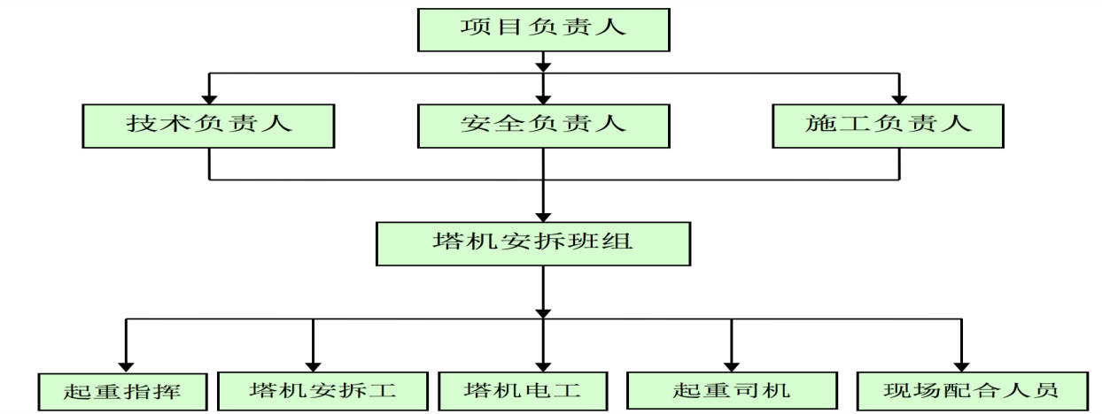
图4.1-1 施工组织机构图

4.2 人员配置
表4.2-1 项目主要管理人员配备表
职 务 | 姓 名 | 工 作 职 责
项目负责人 | 彭善忠 | 负责整个项目实施，保证工期、质量安全处于受控状态。
技术负责人 | 温涛 | 负责技术方案制定，确保方案的正确性，科学性和可行性。

表4.2-2安装单位人员分工一览表
职 务 | 姓 名 | 工 作 职 责
项目负责人 | 彭善忠 | 负责该项目的施工计划、组织和协调，对安装全过程的安全负全责
技术负责人 | 温涛 | 负责组织人员按安装工艺规程及塔机使用说明书要求进行作业，负责每日的工作安排，安全交底、工作记录，制止任何违章作业。
专职安全员 | 白美富 | 负责现场安全管理
安装人员 | 黄科 | 负责塔机的安装、升降节工作。严守工作纪律，服从正确安排，正确使用劳保用品，防护齐全，严守工作岗位，严格遵循操作规程。
安装人员 | 徐刚 | 负责塔机的安装、升降节工作。严守工作纪律，服从正确安排，正确使用劳保用品，防护齐全，严守工作岗位，严格遵循操作规程。
安装人员 | 陈刚 | 负责塔机的安装、升降节工作。严守工作纪律，服从正确安排，正确使用劳保用品，防护齐全，严守工作岗位，严格遵循操作规程。
安装人员 | 黄仁训 | 负责塔机的安装、升降节工作。严守工作纪律，服从正确安排，正确使用劳保用品，防护齐全，严守工作岗位，严格遵循操作规程。
电工 | 明兴富 | 负责现场设备的电气安装、恢复、调试
表4.2-3安装作业人员
序号 | 姓名 | 性别 | 工种 | 证件编号 | 身份证号
1 | 彭善忠 | 男 | 项目负责人 | 鲁230001133100304 | 512223197508214798
2 | 温涛 | 男 | 技术负责人 | 鲁200100033201097 | 412801198705060316
3 | 白美富 | 男 | 安全员 | 川建安C3(2023)0080797 | 510113198801248019
4 | 黄科 | 男 | 安装人员 | 川 A 082023006932 | 510113198609247470
5 | 陈刚 | 男 | 安装人员 | 川 A O82023006907 | 510922198601193519
6 | 徐刚 | 男 | 安装人员 | 川 A O82023007219 | 500226198809275711
7 | 黄仁训 | 男 | 安装人员 | 川 K 082019700001 | 510113198608137413
8 | 明兴富 | 男 | 电工 | 川A012023012238 | 510322197807274712

5 应急处置及应急救援措施

5.1应急救援组织机构及职责

5.1.1应急处置领导小组
组 长：彭善忠
副组长：温涛
组 员：黄科、明兴富、徐刚、黄仁训

5.1.2职责
（1）负责组织和制定应急处置措施；
（2）按规定的报告程序和时限，逐级上报事故；
（3）检查督促做好各项预防措施及应急资源的落实情况；
（4）应急处置措施的组织与实施；
（5）当施工现场发生紧急情况时，发布和解除应急救援命令；
（6）随时了解和掌握处理事故的实际情况，根据情况作出应急对策；
（7）保护好事故现场，确保内外通讯畅通。

5.1.3领导小组人员分工
组长（总指挥）：发生吊装安全事故时，发布和解除应急救援指令；组织指挥应急队伍实施救援行动；向上级汇报和公司通报事故情况，必要时向有关单位发出救援要求；组织事故调查，总结应急救援经验教育等。
副组长（副总指挥）：协助组长工作，负责指挥应急处置工作的具体实施。
小组成员：
（1）负责警戒、治安保卫、人员疏散，道路交通管制工作。
（2）协助副组长工作，做好事故报警，情况通报及事故处置工作，负责事故现场的通讯联络、对外联络及事故现场的监测工作。
（3）负责协助抢险机械设备的调转；负责抢险救援物质的供应和运输工作。
（4）负责抢险车辆调度和现场医疗救护指挥及受伤人员分类抢救和护送医院，受伤人员的生活必需品、抢险救援物资供应，资金保证。

5.2专项应急处置措施

5.2.1高处坠落应急处置措施
（1）发生高处坠落事故，应马上组织挽救伤者，首先观察伤者的受伤情况、部位、伤害性质，如伤员发生休克，应先处理休克。遇呼吸、心跳停止者，应立即进行人工呼吸，胸外心脏挤压。处于休克状态的伤员要认其安静、保暖、平卧、少动，并将下肢抬高约20度左右，尽快送医院进行抢救治疗。
（2）出现颅脑损伤时，必须维持呼吸道畅通。昏迷者应平卧，面部转向一侧，以防舌根下坠或分泌物、呕吐物吸入，发生喉阻塞。有骨折者，应初步固定后再搬运。遇有凹陷骨折、严重的颅底骨折及严重的脑损伤症状出现，创伤处用消毒的纱布或清洁布等覆盖伤口，用绷带或布条包扎后，及时送往就近有条件的医院治疗。
（3）发现脊椎受伤者，创伤处用消毒的纱布或清洁布等覆盖伤口，用绷带或布条包扎，搬运时将伤者平卧放在帆布担架或硬板上，以免受伤的脊椎移位、断裂造成截瘫，招致死亡。抢救脊椎受伤者，搬运过程中，严禁只抬伤者的两肩与两腿或单肩背运。
（4）发现伤者手足骨折者，不要盲目搬动伤者。应在骨折部位用夹板把受伤的位置临时固定，使断端不再移位或刺伤肌肉、神经或血管。固定方法：以固定骨折处上下关节为原则，用夹板，也可就地取材，用木板、竹子等，在无材料的情况下，上肢可固定在身侧，下肢与腱侧下肢缚在一起。
（5）遇有创伤性出血的伤员，应迅速包扎止血，使伤员保持在头底脚高的卧位，并注意保暖。正确的现场止血处理措施：
a.一般伤口的止血法：先用生理盐水（0.9%Nacl溶液）冲洗伤口，涂上红汞水，然后盖上消毒纱布，用绷带较紧地包扎。
b.加压包扎止血法：用纱布、棉花等作成软件垫，放在伤口上再加包扎，来增强压力而达到止血。
c.止血带止血法：选择弹性好的橡皮管、橡皮带或三角巾、毛巾、带状布条等，上肢出血结扎在上臂1/2处（靠近心脏位置），下肢出血结扎在大腿上1/3处（靠近心脏位置）。结扎时，在止血带与皮肤之间垫上纱布棉垫。每隔25—40分钟放松一次，每次放松0.5—1分钟。
（6）动用最快的交通工具或其他措施，及时把伤者送往邻近医院抢救，运送途中应尽量减少颠簸。同时密切注意伤者的呼吸、脉搏、血压及伤口的情况。

5.2.2物体打击应急处置措施
当发生物体打击事故后，抢救的重点放在颅脑损伤、胸部骨折和出血上进行处理。
（1）当施工人员发生物体打击时，急救人员应尽快赶往出事地点，并呼叫周围人员及时通知医疗部门，首先观察伤者的受伤情况、部位、伤害性质，尽可能不要移动患者，尽量当场施救。如果处在不宜施工的场所时必须将患者搬运到能够安全施救的地方，搬运时应尽量多找一些人来搬运，观察患者呼吸和脸色的变化，如果是脊柱骨折，不要弯曲、扭动患者的颈部和身体，不要接触患者的伤口，要使患者身体放松，尽量将患者放到担架或平板上进行搬运。
（2）遇呼吸、心跳停止者，应立即进行人工呼吸，胸外心脏挤压。处于休克状态的伤员要让其安静、保暖、平卧、少动，并将下肢抬高约20度左右，尽快送医院进行抢救治疗。
（3）出现颅脑损伤，必须维持呼吸道通畅。昏迷者应平卧，面部转向一侧，以防舌根下坠或分泌物、呕吐物吸入，发生喉阻塞。有骨折者，应初步固定后再搬运。遇有凹陷骨折、严重的颅底骨折及严重的脑损伤症状出现，创伤处用消毒的纱布或清洁布等覆盖伤口，用绷带或布条包扎后，及时送医院治疗。

5.2.3机械伤害应急处置措施
当施工人员发生机械伤害事故时，迅速确定事故发生的准确位置、可能波及的范围、设备损坏的程度、人员伤亡等情况，观察伤者的受伤情况、部位、伤害性质，急救人员应尽快赶往出事地点。
（1）休克、昏迷急救
让休克者平卧、不用枕头，腿部抬高30度。若属于心原性休克同时伴有心力衰竭、气急，不能平卧时，可采用半卧，注意保暖和安静，尽量不要搬动，如必须搬动时，动作要轻。
（2）骨折急救
a.固定断骨的材料可就地取材，如棍、木板、拐杖、硬纸板等都可作为固定材料，长短要以能固定住骨折处上下两个关节或不使断骨错动为准。
b.脊柱骨折或骨折或颈部骨折时，除非是特殊情况如室内失火，否则应让伤者留在原地，等待携有医疗器材的医护人员来搬动。
c.抬运伤者，从地上抬起时，要多人同时缓缓用力平托；运送时，必须用木板或硬材料，不能用布担架或绳床。木板上可垫棉被，但不能用枕头，颈椎骨骨折伤者的头须放正，两旁用沙袋将头夹住，不能让头随便晃动。
（3）严重出血的急救
止血的方法：
a.一般止血法：一般伤口小的出血，先用生理盐水涂上红汞药水，然后盖上消毒纱布，用绷带较紧地包扎。
b.严重出血时，应使用压迫带止血法。这是一种最基本、最常用，也是最有效的止血方法。适用于头、颈、四肢动脉大血管出血的临时止血。即用手指或手掌用力压住比伤口靠近心脏更近部位的动脉跳动处（止血点）。只要位置找的准，这种方法能马上起到止血作用。
（4）肢体切断断肢(指)后，有时即刻造成伤者因流血或疼痛而发生休克，所以应设法首先止血，防止伤员休克。其急救要点为：
a.让伤者躺下，用一块纱布或清洁布块(如翻出干净手帕的内面)，放在断肢伤口上，再用绷带固定位置。如果找不到绷带，也可用围巾包扎。
b.如是手臂切断，用绷带把断臂挂在胸前，固定位置；若是一条腿断了，则与另一条腿扎在一起。
c.料理好伤者后，设法找回断肢。倘若离断的伤肢(指)仍在机器中，千万不能将肢体强行拉出，或将机器倒开(转)，以免增加损伤的机会。正确的方法应是拆开机器后取出。
d.取下断落的肢(指)体后，立即用无菌纱布或干净布片包扎，然后放人塑料袋或橡皮袋中，结扎袋口。若一时未准备好袋子或消毒纱布，可暂置于4℃的冰箱内(不应放在冰冻室内，以免冻伤)。运送时应将装有断伤肢体的袋子放入合适的容器中，如广口保温桶等，周围用冰块或冰棍冷冻（注意防止冰块与其直接接触，以免冻伤），迅速同伤员一起送医院以备断肢(指)再植。
e.离断后的伤肢，如有少许皮肤或其他肌腱相连，不能将其离断，应放在夹板或阔竹片上，然后包扎，立即送到医院作紧急处理。
f.严禁在离断伤肢(指)的断端涂抹各种药物及药水(包括消毒剂)，更不能涂抹牙膏、灶灰之类试图止血。
（5）一般性外伤
a.视伤情送往医院，防止破伤风。
b.轻微内伤，送医院检查。

5.2.4触电应急处置措施
（1）迅速脱离电源
人体触电以后，可能由于痉挛或失去知觉等原因而紧抓带电体，不能自己摆脱电源。抢救触电者的首要步骤就是使触电者尽快脱离电源。
使触电者脱离电源的方法：
a.立即将闸刀打开或将插头拨掉，切断电源。要注意，普通的电灯开关（如拉线开关）只能关断一根线，有时关断的不是相线，并未真正切断电源。
b.找不到开关或插头时，可用绝缘的物体（如干燥的木棒、竹杆、手套等）将电线拨开，使触电者脱离电源。
c.用绝缘工具（如带绝缘的电工钳、木柄斧头以及锄头等）切断电线来切断电源。
d.遇高压触电事故，立即通过有关部门停电。
总之，要因地制宜，灵活运用各种方法，快速切断电源，防止事故扩大。
（2）现场急救方法
当触电者脱离电源后，应根据触电者的具体情况迅速对症救护，力争在触电后1分钟内进行救治。国内外一些资料表明，触电后在一分钟内进救治的，90％以上有良好的效果，而超过12分钟再开始救治的，基本无救活的可能。现场应用的主要方法是口对口人工呼吸和体外心脏挤压法，严禁打强心针。
a.口对口人工呼吸法：是用人工的方法来代替肺的呼吸活动，使空气有节律地进入和排出肺脏，供给体内足够的氧气，充分排出二氧化碳，维持正常的通气功能。
b.体外心脏挤压法：是指有节律地对心脏挤压，用人工的方法代替心脏的自然收缩，使心脏恢复搏动功能，维持血液循环。
（3）触电急救方法
触电病人一般有以下四种症状，可分别给予正确的对症救治：
a.神志尚清醒，但心慌力乏，四肢麻木。该类病人一般只需将其扶到清凉通风之处休息，让其自然慢慢恢复。但要派专人照料护理，因为有的病人在几小时后会发生病变而突然死亡。
b.有心跳，但呼吸停止或极微弱。该类病人应该采用口对口人工呼吸法进行急救。人工呼吸法可按下述口诀进行，频率是每分钟约12次：清理口腔防堵塞，鼻孔朝天头后仰；贴嘴吹气胸扩张，放开口鼻换气畅。
c.有呼吸，但心跳停止或极微弱。该类病人应该采用人工胸外心脏挤压法来恢复病人的心跳。一般可以按下述口诀进行，频率是每分钟约60~80次。当胸一手掌，中指对凹膛；掌根用力向下压，压下突然收。
d.心跳、呼吸均已停止者。该类病人的危险性最大，抢救的难度也最大。应该把以上两法同时使用，亦即采用“人工氧合”的方法。最好是两人一起抢救，如果仅有一人抢救时，应先吹气2～3次，再挤压心脏15次，如此反复交替进行。

5.2.5落水人员应急处置措施
（1）交通船舶必须符合水上航行安全要求，备妥救生工具如救生衣、救生圈、救生竹篙等救生器材。
（2）水上施工作业及船上流动作业人员应按规定穿着救生衣。符合高处作业条件的，还应按高处作业的规定系好安全带。
（3）交通船必须按定员，不准超载。乘坐人员应听从船员的指挥，船到位后，应待靠稳拴牢方可上、下。不得抢上抢下或船未靠稳就跳船。
（4）乘坐人员应听从船员的指挥，自觉入舱，不得站立和坐骑在船头、船尾和船帮上，遇有风浪时，船上乘坐人员不得来回走动。非本船驾驶人员严禁擅自操作。
（5）施工人员应开展游泳培训，加强自救和互救的能力。
（6）人员上下通道必须设安全网，跳板要固定。作业平台应满铺脚手板，周边必须有栏杆和安全网等可靠的临边维护。
（7）作业平台上应配置足够数量的救生圈等救生设备，并配备一定数量的固定式防水灯，保证夜间足够的照明。
（8）作业平台上设置多条安全通道，以防不测时人员迅速疏散。

5.3紧急救援措施
1、应急救援物资
表5.3-1应急物资、机械设备表
编号 | 机具、材料名称 | 单位 | 数量 | 备注
1 | 挖掘机 | 台 | 3 | 220型
2 | 装载机 | 台 | 3 | 50型
3 | 发电机 | 台 | 3 | 200千瓦
4 | 千斤顶 | 台 | 6 | 400吨
5 | 铁锹 | 把 | 30
6 | 担架 | 副 | 5
7 | 灭火器 | 个 | 若干 | 符合规范
8 | 手电筒 | 个 | 若干
9 | 指挥车 | 辆 | 1
2、应急电话及救援路线图
（1）应急电话及机构
表5.3-2项目附近救援机构联系方式及位置
序号 | 周边资源 | 联系方式 | 位置 | 用途
1 | 火警 | 119 | / | 火灾报警救援
2 | 匪警 | 110 | / | 治安事件报警救援
3 | 气象 | 121 | / | 气象信息
4 | 查号台 | 114 | / | 电话号码查询
5 | 市急救中心 | 120 | / | 人员伤亡急救
6 | 道路事故报警 | 122 | / | 道路事故报警
（2）应急救援路线
为急救医生留出抢救通道，确保安全通道畅通，我部已与恭城县人民医院签订协议，联系电话120、0773-8212298。
应急救援路线：项目经理部在施工事故应急抢险过程中一旦发生人员伤亡事故或其他紧急情况，除及时采取对应的应急响应处置措施外，恭城县人民医院为主要应急处置地点，现场至恭城县人民医院全程约30分钟。
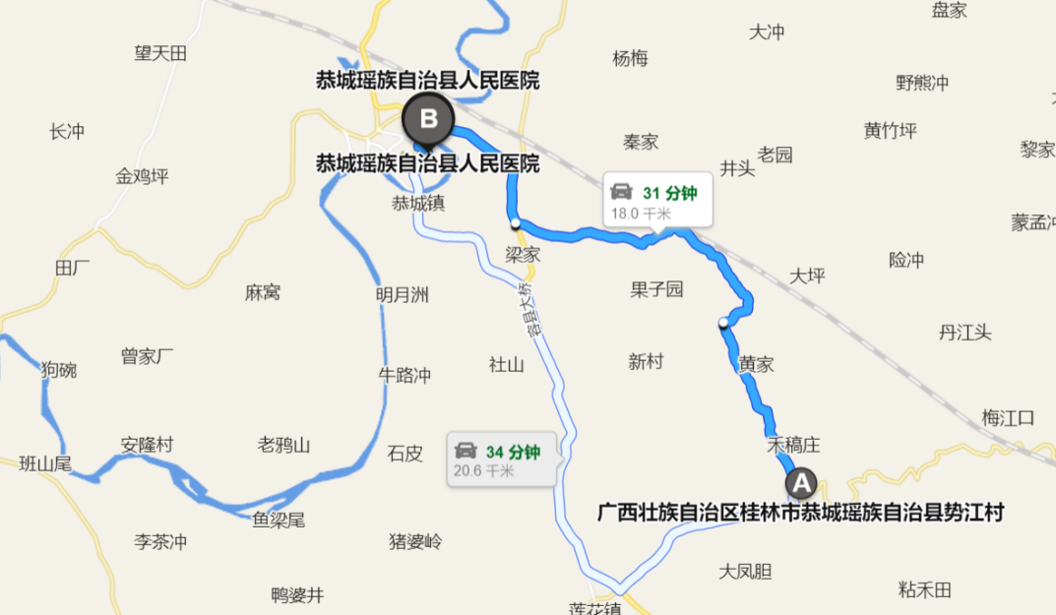
图5.3-1 应急路线图

6附件

附件一：工序施工控制要点一览表
序号 | 工序名称 | 作业内容 | 施工方法 | 资源配置 |  |  | 施工风险及安全作业条件 | 工作及质量标准 | 责任人
 |  |  |  | 人员 | 设备 | 材料 | 施工风险及安全作业条件 | 工作及质量标准 | 责任人
现场管理人员配置 |  |  | 白班：生产经理、技术负责人、技术员、安全员、质检员、班组长
 |  |  | 夜班：生产经理、技术负责人、技术员、安全员、质检员、班组长夜间一般不施工
 | 施工步骤1 | 安装一节基础节和一节标准节 | 将吊具挂在塔身基础节上，张紧吊具并将塔身基础节放正，安装在预埋支腿基础上，插入销轴。。然后再次从两个方向进行复测，垂直度偏差≤1/1000；若垂直度不满足要求应重新调整，然后再复测，直符合要求后用销轴固定。 | 4-5人 | 25t汽车吊 | / | 风险：基础强度不足导致倾覆；吊物坠落。  安全条件：基础混凝土强度80%检测报告。 | 基础节踏步安装方向应与建筑物方向垂直,基础节垂直度≤1/1000；地脚螺栓紧固扭矩达标 | 黄科
 | 施工步骤2 | 安装爬升架 | 在地面上组装爬升架，待爬升架完成后，再安装爬升架。先将吊具挂在爬升架上，拉紧钢丝绳吊起；将爬升架缓慢套装在标准节外侧；将爬升架上的活动爬爪放在标准节的第一节（从下往上数）上部的踏步上；安装顶升油缸，将液压泵站油管连接到顶升油缸上。 | 4-5人 | 25t汽车吊 | / | 风险：爬升架与塔身卡滞、碰撞；液压系统失灵导致架体下坠。  安全条件：已安装塔身结构无变形；风速＜4级。 | 爬升架与塔身间隙均匀；导向轮调整到位无卡涩 | 黄科
 | 施工步骤3 | 安装特殊节 | 将吊索绕入特殊节四根主弦的连接套，并挂至吊钩，移动到塔身上方，确保与塔身节的爬梯一致后，缓缓落下，将特殊节支腿与与爬升架耳板孔对准后，插入销轴及开口销；同时将特殊节与塔身节用销轴紧固。 | 4-5人 | 25t汽车吊 | / | 风险：非标件变形、吊具脱钩。  安全条件：专用吊具认证、平移路径净空、垂直度偏差≤2‰。 | 臂节销轴孔磨损量≤2mm，吊装后结构无扭曲变形，拉杆销轴润滑脂覆盖率≥90% | 黄科
 | 施工步骤4 | 安装回转总成 | 回转总成包括下支座、回转支承、上支座、回转机构共四部分，下支座下部分别与塔身节和爬升架相连，上部与回转支承通过高强度螺栓连接。在吊装回转总成时，必须同时采用4 个吊耳进行吊装。吊起回转总成（1）至特殊节上方，注意下支座爬梯方向与特殊节爬梯方向保持一致，将回转总成缓慢的落下，通过 8 个销轴（2）连接，为防止销轴脱出，两个销轴之间通过立销（3）固定，立销下端穿入。 | 4-5人 | 25t汽车吊 | / | 风险： 部件重心偏置吊装失衡；就位时连接销轴或螺栓孔位对不准。  安全条件： 吊索长度需保证吊装角度＞45°；风速＜4级；下方严禁站人。 | 与塔身连接螺栓扭矩100%达标；回转支座与塔身断面间隙均匀（≤0.5mm） | 黄科
 | 施工步骤5 | 安装臂根节 | 作业人员在地面上先将钢丝绳一端挂在吊机吊钩，另一端与卸扣连接，卸扣与吊装孔连接，并在臂根节上栓好2根溜绳。启动吊机，将臂根节缓慢提升，用溜绳控制其摆动。起吊臂根节至回转总成上方，吊机缓慢落钩，直至回转总成上支座销轴孔与臂根节销轴孔对齐，将安全带系挂在臂根节顶部的横杆上，插入臂根节与回转总成上支座的连接销轴，完成回转总成与臂根节的连接 | 4-5人 | 25t汽车吊 | / | 风险：塔臂根节重心偏移，吊装过程中发生旋转或摆动，与塔身、爬升架等已有结构发生碰撞。  安全条件：风速＜4级；使用牵引绳控制空中姿态。 | 与回转总成连接的销轴必须安装到位，并使用开口销锁定，防止脱出。结构本体及焊缝，无变形、裂纹等缺陷 | 黄科
 | 施工步骤6 | 安装平衡臂 | 将组装好的平衡臂吊起，对接回转总成上支座连接耳板，插入销轴、立销及R型销，缓慢放下。 | 4-5人 | 25t汽车吊 |  | 风险： 吊装晃动导致碰撞；就位时连接销轴挤压伤人。  安全条件： 使用两根等长钢丝绳吊装；人员站位安全；风速＜4级 | 与回转总成铰点连接销轴安装到位，锁定可靠；拉杆安装后臂架水平度符合要求。 | 黄科
 | 施工步骤7 | 安装两块平平衡重 | 作业人员在地面上先将钢丝绳一端挂在吊机吊钩，另一端与卸扣连接，卸扣与吊耳通过销轴连接，并在平衡重栓好2根溜绳。启动吊机，将一块配重块缓慢提升，用溜绳控制其摆动。从平衡臂端部开口处平稳起吊，装入平衡臂节，位置靠近起升机构旁边，用配重销紧固在平衡臂上，即完成平衡臂安装。平衡重安装后，作业人员解除卸扣与平衡重吊耳的连接。 | 4-5人 | 25t汽车吊 |  | 风险：平衡重吊装摆动撞击塔身或人员。  安全条件：使用溜绳控制平衡重在空中姿态 | 平衡重块安装位置准确，间距均匀 | 黄科
 | 施工步骤8 | 安装起重臂 | 起重臂的安装采用分节吊装的方式。按顺序吊装起重臂臂节，试吊起重臂，使根部稍倾斜，倾斜角度不合适，应适当调整，并再次试吊，直至起重臂角度最佳为止，在起重臂上弦做好标志，以便拆卸时吊点选择。起吊前，将麻绳固定于便于牵引的一端，缓慢起吊起重臂至空中，可通过电力或手动摇动回转机构回转到安装起重臂的最佳角度，将起重臂上弦杆1个用销轴与前一节臂上弦杆的销孔连接，穿好立销及开口销。缓慢落钩至起重臂下弦与平衡臂下弦连接口对正后，缓慢落下起重臂，安装下弦连接专用销轴，完成一节起重臂的安装。 | 4-5人 | 25t汽车吊 |  | 风险： 臂节连接时接口碰撞；高空安装人员坠落。  安全条件： 每节臂必须安装临时连接销；作业人员全程系挂安全带。 | 各节臂架连接销轴安装到位，锁定可靠。 | 黄科
 | 施工步骤9 | 安装剩余平衡重 | 按从起升机构侧向塔身侧依次吊装平衡重。  作业人员在地面上先将钢丝绳一端挂在吊机吊钩上，另一端与卸扣连接，启动吊机，将卸扣缓慢提升至平衡重上方时，缓慢放松吊钩，作业人员通过平衡臂走道走行至平衡臂尾部，将安全带系挂在平衡臂横杆上，将配重吊起放置于平衡臂的配重槽上时，穿入平衡重销孔轴，然后平稳地将平衡重落于配重槽内。解除吊装钢丝绳。 | 4-5人 | 25t汽车吊 |  | 风险：平衡重吊装摆动撞击塔身或人员。  安全条件：使用溜绳控制平衡重在空中姿态 | 平衡重块安装位置准确，间距均匀 | 黄科
 | 施工步骤10 | 穿绕起升钢丝绳及安装吊钩 | 地面组装好吊钩组，通过臂根节滑轮、臂架滑轮等，按说明书图示顺序逐级穿绕钢丝绳，最后将绳端可靠固定在臂端。 | 4-5人 |  |  | 风险： 钢丝绳弹射伤人；吊钩组件意外坠落。  安全条件： 吊钩组件地面组装可靠；穿绳时人员避开绳道。 | 钢丝绳穿绕正确无扭结；绳端固定可靠；防脱钩装置有效 | 黄科
 | 施工步骤11 | 顶升 | 操作液压系统顶升套架，形成标准节安装空间，吊入标准节并就位，紧固连接销轴后收回油缸，使套架与塔身连成整体。 | 4-5人 |  |  | 风险： 顶升过程失衡导致倾覆；液压系统失效。  安全条件： 确保前后臂平衡；风速必须＜4级；严禁回转作业。 | 新加节与原有塔身连接螺栓扭矩100%达标；顶升后塔身垂直度≤4/1000。 | 黄科
 | 施工步骤12 | 安装附着 | 安装附着装置时，首先在塔身上固定操作平台，作业人员系挂好安全带；随后采用两点吊装方式吊起附着杆，并用溜绳控制其空中摆动，辅助就位；最后用销轴将杆件两端分别与塔身附着框和主体结构预埋耳座可靠连接，并通过调节杆件长度控制塔身垂直度。 | 4-5人 |  |  | 风险： 高空坠落；杆件吊装摆动撞击。  安全条件： 操作平台固定牢靠；全程系挂安全带；风速＜4级。 | 最上一道附着以上塔身垂直度≤4/1000；以下≤2/1000；所有连接销轴锁定可靠 | 黄科

附件二：工序相关设计图表
附图1：设计构造图

附件三：工序施工记录表
塔吊安装自检表
工程名称 |  |  |  |  | 施工地址 |  | 项目工地
出租单位 | 四川科斗文智能装备有限公司
型号 |  |  | 设备编号 |  |  | 施工高度
附墙个数 |  |  | 最大载重量 | 吨 |  | 检查日期
检 查 内 容 |  |  |  |  | 参照标准 |  | 检查结果
（一）基  础 |  | 1.稳定性； |  |  | JBJ/T187-2009
 |  | 2.排水措施；
 |  | 3.沉降量不大于50mm。
（二）塔  身  结  构 |  | 1.结构无变形、开焊、裂纹； |  |  | GBT5031-2008  JGJ160-2008
 |  | 2.过渡节、销轴、高强度螺栓等零部件配置齐全、无松动、缺损、无严重锈蚀；
 |  | 3.垂直度≤3‰；
 |  | 4.爬梯设置防护圈应符合国家标准；
 |  | 5.开口销不得用金属丝等代替。
（三）钢  丝  绳 |  | 1.完好、无断股； |  |  | GBT5972-2016  JGJ160-2008
 |  | 2.断丝不超过10％；
 |  | 3.型号、规格、长度符合本机说明书规定；
 |  | 4.固定绳卡数量与绳径匹配，卡间距为6-7倍绳径；
 |  | 5.钢绳磨损量不超过钢丝绳的10%；
 |  | 6.捆绑起重索具符合要求。
（四）吊  钩 |  | 1.无裂纹、变形、严重磨损； |  |  | GBT5031-2008  JGJ160-2008
 |  | 2.钩身无补焊、钻孔现象；
 |  | 3.具有防脱装置;
 |  | 4.挂绳处截面磨损量不超过原高度的10%；
（五）高度限位 |  | 1.吊钩顶部距起重臂下端800mm，能立即停止起升，但有向下、向内变幅运动； |  |  | GBT5031-2008
 |  | 2.吊钩不能再下降或卷筒上钢丝绳只剩3圈时，应能立即停止下降运动；
 |  | 3.钢丝绳松弛可能造成卷筒上钢丝绳乱绳或反卷，设置下限位。
（六）幅度限位装置 |  | 1.小车前后两端应设置限位开关和缓冲装置； |  |  | GBT5031-2008
 |  | 2.限位开关距小车停车时其端部缓冲装置最小距离200mm。
（七）力矩限制器 |  | 1.应设置力矩限制器； |  |  | GB12602-2020
 |  | 2.起重量达到90%-95%时，能发出报警信号；
 |  | 3.起重量达到105%-110%时，能停止向不安全方向继续动作。
 |  | 4.力矩限制器综合误差不超过±8%。
（八）附  着  架 |  | 1.框架、附着杆安装正确、牢固；无开焊、变形、裂纹； |  |  | JGJ196-2010
 |  | 2.各处螺栓、轴销齐全牢固；
 |  | 3.间距、数量、安装固定符合说明书要求；
 |  | 4.架体不得擅自改动。
（九）电  气 |  | 1.电缆无破损，无老化； |  |  | GB5226.1-2002  JGJ160-2008  GBT5031-2008
 |  | 2.各接地、接零保护装置符合要求；
 |  | 3.开关等配电装置齐全有效；
 |  | 4.绝缘良好；
 |  | 5.接闪器、避雷等接地装置良好,；
 |  | 6.动力电路和控制电路对地绝缘值不超过0.5兆欧；
（十）机构油类 |  | 1.减速机、卷扬机、回转机构、液压顶升系统部件齐全、工作正常； |  |  | GBT5031-2008  JGJ160-2008
 |  | 2.传动部位有防护罩；
 |  | 3.油箱有足够容量；
 |  | 4.油路无泄露、堵塞现象。
十一  制  动  器 |  | 1.无可见裂纹; |  |  | GB5144-2006  JGJ160-2008
 |  | 2.制动块摩擦衬垫磨损量未达原厚度的50%;
 |  | 3.制动轮表面磨损量未达1.5 mm ~2mm;
 |  | 4.弹簧未出现塑性变形;
十二  安  全  距  离 |  | 1.与建筑物周围施工设施之间距离≥0.5米； |  |  | JGJ196-2010  JGJ160-2008
 |  | 2.多塔作业相互间应符合要求，有防碰撞措施；
 |  | 3.各部位与外电线路保持安全距离，达不到要求的必须按规定采取防护措施，防护措施应达到电业部门规定要求。
十三  卷  筒  滑  轮 |  | 1.卷筒两侧边沿的高度大于钢丝绳直径2倍； |  |  | GBT13752-2017  JGJ160-2008
 |  | 2.卷筒上的钢丝绳至少保留3圈；
 |  | 3.滑轮应设有防绳跳槽装置，且与滑轮最外沿间隙不得超过钢丝绳直径的20％；
 |  | 4.滑轮转动灵活、无卡塞现象。
十四  持证上岗 |  | 1.使用过程中塔吊司机必须持证上岗。 |  |  | JGJ196-2010
十五
检查结论及整改措施
联合验收：塔式起重机工程验收内容
工程名称 |  |  |  |  |  | 安装日期
建机一体化企业 |  |  |  |  |  | 安装资质编号
制造厂家 |  |  |  |  |  | 使用单位
规格型号 |  |  |  |  |  | 备案编号
初始安装高度 |  |  |  | 本次自检高度 |  |  | 计划安装  高度
检查结果  代号说明 |  | “√”=合格 “○”=整改后合格 “×”=不合格 “/”=无此项
名称 | 序号 | 检查项目 |  | 要求 |  |  | 检查结果 | 备注
资料 | 1* | 基础验收表 |  | 检查或实测记录、应附资料及签章齐全
资料 | 2 | 安装方案、安全技术交底记录 |  | 内容及签章齐全
资料 | 3 | 塔式起重机进场检查核验表 |  | 内容及签章齐全
基础 | 4 | 塔式起重机底架水平度 |  | 符合使用说明书要求
基础 | 5 | 行走式塔式起重机导轨的水平度 |  | 符合使用说明书要求
基础 | 6 | 塔式起重机接地装置的设置 |  | 符合规范要求
基础 | 7 | 排水措施 |  | 有排水措施，且无积水
标识与环境 | 8 | 产品标牌 |  | 符合使用说明书和规范要求
标识与环境 | 9* | 塔式起重机与周围环境关系 |  | 尾部与建(构)筑物及施工设施之间的距离不小于0.6m
标识与环境 | 10* |  |  | 两台塔式起重机之间的最小架设距离应保证处于低位塔式起重机的起重臂端部与另一塔式起重机的塔身之间至少有2m的距离；处于高位塔式起重机的最低位置的部件与低位塔式起重机中处于最高位置部件之间的垂直距离不应小于2m
标识与环境 | 11* |  |  | 与输电线的距离应不小于《施工现场临时用电安全技术规范》JGJ46的规定
金属结构件  金属结构件 | 12* | 主要结构件 |  | 无可见裂纹和明显变形
金属结构件  金属结构件 | 13* | 主要连接螺栓 |  | 齐全，规格和预紧力达到使用说明书要求
金属结构件  金属结构件 | 14* | 主要连接销轴 |  | 销轴符合出厂要求，连接可靠
金属结构件  金属结构件 | 15 | 过道、平台、栏杆、踏板 |  | 符合《塔式起重机安全规程》（GB5144-2006）的规定
金属结构件  金属结构件 | 16 | 梯子、护圈、休息平台 |  | 符合《塔式起重机安全规程》（GB5144-2006）的规定
金属结构件  金属结构件 | 17* | 塔身高度 |  | 塔身独立状态下的高度符合使用说明书要求
金属结构件  金属结构件 | 18* | 平衡重、压重 |  | 平衡重、压重的重量与位置符合使用说明书要求，且安装牢固。
金属结构件  金属结构件 | 19 | 塔身垂直度偏差 |  | 在空载、风速不大于3m/s状态下，塔身独立状态的轴心线对支承面的垂直度≤4／1000
金属结构件  金属结构件 | 20 | 内爬式塔式起重机的爬升框与支承钢梁、支承钢梁与建筑结构之间的连接 |  | 连接可靠
爬升与回转 | 21* | 平衡阀或液压锁与油缸间连接 |  | 设平衡阀或液压锁，且与油缸用硬管连接
爬升与回转 | 22 | 爬升装置防脱功能 |  | 自升式塔式起重在正常加节、降节作业时，具有可靠的防止爬升装置在塔身支承中或油缸端头从其连接结构中自行(非人为操作)脱出的功能
爬升与回转 | 23 | 回转限位器 |  | 对回转处不设集电器供电的塔式起重机，设置正反两个方向回转限位开关。开关动作时臂架旋转角度不大于±540°
起升系统 | 24* | 起重力矩限制器 |  | 灵敏可靠，限制值＜额定载荷ll0％，且显示误差≤±5%
起升系统 | 25* | 起升高度限位 |  | 对动臂变幅和小车变幅的塔式起重机，当吊钩装置顶部升至起重臂下端的最小距离为800mm处时，能立即停止起升运动
起升系统 | 26* | 起重量限制器 |  | 灵敏可靠，限制值＜额定载荷110％，且显示误差≤±5％
变幅系统 | 27 | 小车断绳保护装置 |  | 双向均设置
变幅系统 | 28 | 小车断轴保护装置 |  | 齐全，设置位置合理
变幅系统 | 29 | 小车变幅检修挂篮 |  | 连接可靠
变幅系统 | 30* | 小车变幅限位和终端止挡装置 |  | 对小车变幅的塔机，设置小车行程限位开关和终端缓冲装置。限位开关动作后应保证小车停车时其端部距缓冲装置最小距离为200mm
变幅系统 | 31* | 动臂式变幅限位和防臂架后翻装置 |  | 动臂变幅有最大和最小幅度限位器，限制范围符合使用说明书要求；防止臂架反弹后翻的装置牢固可靠
机构及  零部件  机构及  零部件 | 32 | 吊钩 |  | 钩体无裂纹、磨损、补焊，危险截面，钩筋无塑性变形
机构及  零部件  机构及  零部件 | 33 | 吊钩防钢丝绳脱钩装置 |  | 完整、可靠
机构及  零部件  机构及  零部件 | 34 | 滑轮 |  | 滑轮转动良好，出现下列情况应报废：1．裂纹或轮缘破损；2.滑轮绳槽壁厚磨损量达原壁厚的20％；3．滑轮槽底的磨损量超过相应钢丝绳直径的25％
机构及  零部件  机构及  零部件 | 35 | 滑轮上钢丝绳防脱装置 |  | 完整、可靠，该装置与滑轮最外缘的间隙不应超过钢丝绳直径的20％
机构及  零部件  机构及  零部件 | 36 | 卷筒 |  | 卷筒壁不应有裂纹。筒壁磨损量不应大于原壁厚的10％；多层缠绕的卷筒，端部应有比最外层钢丝绳高出2倍钢丝绳直径的凸缘
机构及  零部件  机构及  零部件 | 37 | 卷筒上钢丝绳防脱装置 |  | 卷筒上钢丝绳,应排列有序，设有防钢丝绳脱槽装置。该装置与卷筒最外缘的间隙不应超过钢丝绳直径的20%
机构及  零部件  机构及  零部件 | 38 | 钢丝绳端部固定 |  | 符合使用说明书规定
机构及  零部件  机构及  零部件 | 39 | 钢丝绳穿绕方式、润  滑与干涉 |  | 穿绕正确，润滑良好，无干涉
机构及  零部件  机构及  零部件 | 40 | 钢丝绳磨损量 |  | 钢丝绳实测直径相对于公称直径减小7％或更多时，应报废
机构及  零部件  机构及  零部件 | 41 | 常用规格钢丝绳规定长度内达到报废标准的断丝数 |  | 钢制滑轮上工作的圆股钢丝绳、抗扭钢丝绳中断丝根数的控制标准参照《起重机用钢丝绳检验和报废实用规范》GB/T 5972，达到报废标准应报废
机构及  零部件  机构及  零部件 | 42 | 钢丝绳的变形 |  | 出现波浪形时，在钢丝绳长度不超过25d范围内，若波形幅度值达到4d／3或以上，则钢丝绳应报废
机构及  零部件  机构及  零部件 | 42 |  |  | 笼状畸变、绳股挤出或钢丝挤出变形严重的钢丝绳应报废
机构及  零部件  机构及  零部件 | 42 |  |  | 钢丝绳出现严重的扭结、压扁和弯折现象应报废
机构及  零部件  机构及  零部件 | 42 |  |  | 绳径局部严重增大或减小均应报废
机构及  零部件  机构及  零部件 | 43 | 制动器 |  | 起升、回转、变幅、行走机构都应配备制动器，制动器不应有裂纹、过度磨损、塑性变形、缺件等缺陷。调整适宜，制动平稳可靠
机构及  零部件  机构及  零部件 | 44 | 传动装置 |  | 固定牢固，运行平稳
机构及  零部件  机构及  零部件 | 45 | 有可能伤人的活动零部件外露部分 |  | 防护罩齐全
电气及保护 | 46* | 紧急断电开关 |  | 非自动复位，有效，且便于司机操作
电气及保护 | 47* | 绝缘电阻 |  | 主电路和控制电路的对地绝缘电阻不应小于0.5MΩ
电气及保护 | 48 | 接地电阻 |  | 接地系统应便于复核检查，接地电阻不大于4Ω
电气及保护 | 49 | 专用开关箱 |  | 单独设置并有警示标志
电气及保护 | 50 | 声响信号器 |  | 完好
电气及保护 | 51 | 保护零线 |  | 绿/黄双色绝缘铜芯线，且不得作为载流回路
电气及保护 | 52 | 电源电缆与电缆保护 |  | 无破损，老化。与金属接触处有绝缘材料隔离，移动电缆有电缆卷筒或其他防止磨损措施
电气及保护 | 53 | 障碍指示灯 |  | 回转塔身高度大于30m且高于周围建筑物时应安装，该指示灯的供电不应受停机的影响
轨道 | 54 | 行走轨道端部止挡装置与缓冲 |  | 齐全，有效
轨道 | 55* | 行走限位装置 |  | 制停后距止档装置≥1m
轨道 | 56 | 防风夹轨器 |  | 齐全，有效
轨道 | 57 | 排障清轨板 |  | 清孰板与轨道之目的间隙不应大于5mm
轨道 | 58 | 钢轨接头位置及误差 |  | 支承在道木或路基箱上时，两侧错开≥1.5m；间隙≤4mm；高差≤2mm
轨道 | 59 | 轨距误差及轨距拉杆设置 |  | ＜1／1000且最大应＜6mm；相邻两根间距≤6m
司机室 | 60 | 性能标牌(显示屏) |  | 齐全，清晰
司机室 | 61 | 门窗和灭火器、雨刷  等附属设施 |  | 齐全，有效
其他 | 62 | 风速仪 |  | 臂架根部铰点高于50m时应设置
检查结果
保证项目不合格项数 |  |  |  |  | 一般项目不合格项数
租赁单位意见：  租赁负责人（签字）： （盖章）  年 月 日 |  |  |  |  | 使用单位意见：  项目技术负责人或机械员（签字） （盖章）  年 月 日
安装单位意见：  技术负责人（或受委托负责人）（签字） （盖章）  年 月 日 |  |  |  |  | 监理单位意见：  总监或专业监理工程师（签字）： （盖章）  年 月 日

附件四：工序参考工效
内容说明：每台塔吊的安装时间主要考虑基础施工时间及首节安装时间，根据项目部工期安排及承台施工时间安排基础及首节安装时间，其他时间随着构筑物的上升而相应设置（同时需根据天气及环境因素调整合适的时间）
塔吊安装施工计划
工序 |  | 工 期（天）
安装 | 基础节、标准节、爬升架 | 1
安装 | 特殊节、回转总成，臂根节 | 1
安装 | 平衡臂、平衡重、起重臂、钢丝绳 | 1
安装 | 顶升加节 | 1
工期 |  | 4

